**TRƯỜNG ĐẠI HỌC QUY NHƠN**

**KHOA CÔNG NGHỆ THÔNG TIN**



**BÁO CÁO THỰC HÀNH**

**PHÂN TÍCH – THIẾT KẾ WEBSITE QUẢN LÝ**

**DỊCH VỤ DU LỊCH**

|  |  |  |
| --- | --- | --- |
| Nhóm 3 | |  |
| Trưởng nhóm | Nguyễn Đình Hưng |  |
| Thành viên | Phan Nguyễn Hải Đăng |  |
| Thành viên | Lê Minh Phát |  |
| Thành viên | Nay Ka Tu |  |
|  | |  |
| Giảng viên hướng dẫn: | | Phan Đình Sinh |

Quy Nhơn tháng 12 năm 2025

I. GIỚI THIỆU 4

II. ĐỊNH NGHĨA BÀI TOÁN 4

2.1. Bài toán 4

1. Từ góc độ Khách hàng (Người dùng): 4

2. Từ góc độ Quản trị viên: 4

2.2. Mục tiêu 5

2.3. Các chức năng chính 5

**a. Chức năng của người dùng không có tài khoản (Khách vãng lai)** 5

**b. Chức năng của người dùng có tài khoản (Thành viên)** 6

**c. Chức năng của Quản trị viên (Admin)** 6

2.4. Lựa chọn công nghệ 6

**a. Backend (Phía máy chủ)** 6

**b. Frontend (Phía người dùng)** 6

**c. Cơ sở dữ liệu (Database)** 7

**d. Kết luận** 7

III. ĐẶC TẢ 7

**3.1. Yêu cầu phi chức năng** 7

**3.2. Yêu cầu chức năng** 8

a. Chức năng của người dùng không có tài khoản 8

b. Chức năng của người dùng có tài khoản Đăng nhập 9

c. Chức năng của Quản trị viên 11

IV. PHÂN TÍCH 12

4.1. Biểu đồ Use case 12

4.2. Mô hình khái niệm 13

a. Biểu đồ lớp khái niệm 13

V. THIẾT KẾ HỆ THỐNG 14

5.1. Biểu đồ trạng thái 14

5.2 Biểu đồ lớp chi tiết 14

5.3 Biểu đồ hoạt động: 17

• Đăng ký tài khoản mới 17

• Tìm kiếm Tour/Địa điểm 18

• Xem danh sách Tour/Địa điểm 18

• Gửi tin nhắn liên hệ 20

b. Hoạt Động Của Thành Viên (Đã đăng nhập - Customer) 21

• Đăng nhập vào hệ thống 21

• Đăng xuất khỏi hệ thống 22

• Quản lý thông tin cá nhân (Xem, Cập nhật) 23

• Quy trình Đặt Tour (Booking): Bắt đầu từ lúc nhấn nút "Đặt Tour", điền thông tin, cho đến khi tạo đơn hàng thành công. 24

• Xem lịch sử đặt tour (danh sách các booking đã đặt) 25

• Hủy một đơn đặt tour (booking) 26

C. Hoạt Động Của Quản Trị Viên (Admin) 27

• Đăng nhập với vai trò Admin 27

• Quản lý các tour. 28

• Quản lý địa điểm 30

• Quản lý đơn hàng 31

• Quản lý người dùng. 32

• Quản lý liên hệ. 33

5.4 Biểu đồ tuần tự: 33

1. Luồng người dùng Cơ bản 33

2. Luồng người dùng xác thực 35

3. Luồng Người dùng giao dịch 37

4. Luồng quản trị viên cơ bản 38

5 Luồng quản trị nghiệp vụ 39

5.5. Biểu đồ gói 42

5.6. Biểu triển khai 43

6. Thiết kế giao diện 43

VI. TESTCASE 47

1. Module: Authentication (Xác thực) 47

2. Module: Booking (Đặt Tour) 48

3. Module: Search & View (Tìm kiếm & Hiển thị) 48

4. Module: Admin Management (Quản trị) 49

5. Module: User Profile (Hồ sơ cá nhân) 50

VII. TRIỂN KHAI CODE 50

1 . code thống kê doanh số: 50

2. CODE XUẤT EXCEL & CSV 52

3. CODE HỦY ĐƠN HÀNG 58

4. CHỨC NĂNG ĐẶT TOUR (MÔ HÌNH MVC) 59

VIII. KẾT QUẢ 63

A. PHÍA NGƯỜI DÙNG (USER) 63

1. Trang Chủ (Homepage) 63

2. Trang Chi Tiết Tour 64

3. Form Đặt Tour (Booking) 65

B. PHÍA QUẢN TRỊ (ADMIN) 66

|  |  |  |
| --- | --- | --- |
| **Bảng phân công công việc** | | |
| **Công việc** | **Người thực hiện** |
| Lựa chọn đề tài ứng dụng | Cả nhóm |
| Phác thảo, mô tả bài toán & mục tiêu | Nguyễn Đình Hưng (Bài toán)Lê Minh Phát (Mục tiêu) |
| Xác định các chức năng chính & công nghệ | Nay Ka Tu, Phan Nguyễn Hải Đăng |
| Đặc tả chức năng người dùng (User/Guest) | Nay Ka Tu (Không tài khoản)Phan Nguyễn Hải Đăng (Có tài khoản) |
| Đặc tả chức năng quản trị viên (Admin) | Nguyễn Đình Hưng |
| Đặc tả yêu cầu phi chức năng | Lê Minh Phát, Nguyễn Đình Hưng |
| Vẽ sơ đồ Use case tổng quát | Cả nhóm |
| Biểu đồ hoạt động (Activity Diagram) | Lê Minh Phát (Tổng quát)Phan Nguyễn Hải Đăng (Chi tiết chức năng phụ)Nguyễn Đình Hưng (Luồng thành viên)Nay Ka Tu (Luồng quản trị viên) |
| Biểu đồ trạng thái (State Diagram) | Lê Minh Phát (Đối tượng Đơn hàng) |
| Biểu đồ tuần tự (Sequence Diagram) | Nguyễn Đình Hưng, Phan Nguyễn Hải Đăng |
| Biểu đồ lớp chi tiết (Class Diagram) | Lê Minh Phát, Nay Ka Tu |
| Thiết kế giao diện (UI Design) | Nguyễn Đình Hưng (Trưởng nhóm - Chính)Nay Ka Tu, Phan Nguyễn Hải Đăng (Hỗ trợ) |
| Biểu đồ gói (Package Diagram) | Lê Minh Phát |
| Biểu đồ triển khai (Deployment Diagram) | Lê Minh Phát |
| Test case (Kiểm thử) | Phan Nguyễn Hải Đăng (Phía người dùng)Nay Ka Tu (Phía Admin) |
| Tạo cơ sở dữ liệu mẫu & Kết nối | Lê Minh Phát (Hỗ trợ mô hình dữ liệu) |
| Lập trình chức năng (Coding) | Nguyễn Đình Hưng: Thống kê doanh số, biểu đồLê Minh Phát: Xuất hóa đơn/báo cáo (Excel/CSV)Phan Nguyễn Hải Đăng: Xử lý hủy đơn hàng, logic người dùng |
| Tổng hợp báo cáo & Slide | Nguyễn Đình Hưng (Tổng hợp chung)Lê Minh Phát (Rà soát nội dung) |

# 

# I. GIỚI THIỆU

Kỹ năng làm việc nhóm (teamwork skills) là một trong những kỹ năng nền tảng và thiết yếu nhất, đóng vai trò quyết định đến sự thành công của một tập thể trong mọi lĩnh vực. Kỹ năng này thể hiện ở khả năng hợp tác, phối hợp nhịp nhàng giữa các thành viên, nơi mỗi cá nhân đều có thể đóng góp ý kiến, san sẻ trách nhiệm và hỗ trợ lẫn nhau để cùng hướng đến một mục tiêu chung.

Thấu hiểu sâu sắc tầm quan trọng đó, học phần **"Thực hành làm việc nhóm"** đã được xây dựng như một cơ hội quý báu để sinh viên chúng em rèn luyện và áp dụng trực tiếp kỹ năng này vào việc giải quyết một bài toán thực tế. Thông qua một bài tập lớn xuyên suốt học kỳ, chúng em được trải nghiệm toàn bộ quy trình làm việc của một dự án thu nhỏ.

Trong khuôn khổ môn học, sau quá trình tìm hiểu và thảo luận kỹ lưỡng, nhóm chúng em đã đi đến thống nhất lựa chọn đề tài: **“Phát triển Website quản lý dịch vụ du lịch”**. Việc lựa chọn đề tài này không chỉ xuất phát từ tính ứng dụng thực tiễn của nó trong bối cảnh ngành du lịch đang phát triển mạnh mẽ, mà còn vì đây là một môi trường lý tưởng để nhóm chúng em được trực tiếp vận dụng các nguyên tắc làm việc nhóm vào toàn bộ vòng đời phát triển dự án: từ việc cùng nhau lên ý tưởng, phân tích yêu cầu, thiết kế hệ thống, cho đến triển khai mã nguồn và kiểm thử sản phẩm.

# II. ĐỊNH NGHĨA BÀI TOÁN

## 2.1. Bài toán

Trước sự phát triển của ngành du lịch, bài toán đặt ra cho nhóm là xây dựng một nền tảng web duy nhất, vừa mang đến sự tiện lợi, minh bạch cho khách hàng, vừa cung cấp công cụ quản lý thông minh và hiệu quả cho nhà quản trị.

### 1. Từ góc độ Khách hàng (Người dùng):

* **Quy trình tìm kiếm và ra quyết định phức tạp:** Khách hàng thường gặp khó khăn khi phải tìm kiếm thông tin tour từ nhiều nguồn phân mảnh, gây trở ngại cho việc so sánh và lựa chọn được dịch vụ phù hợp nhất với nhu cầu cá nhân.
* **Trải nghiệm sau đặt tour còn hạn chế:** Thiếu một không gian được cá nhân hóa để người dùng có thể dễ dàng theo dõi lịch sử giao dịch, quản lý các chuyến đi sắp tới hay cập nhật thông tin cá nhân một cách thuận tiện.

### 2. Từ góc độ Quản trị viên:

* **Thiếu nền tảng quản lý tập trung và đồng bộ:** Thông tin về tour, khách hàng, và đơn hàng thường được quản lý trên nhiều công cụ riêng lẻ (ví dụ: sổ sách, bảng tính Excel), dẫn đến sự thiếu đồng bộ, khó kiểm soát và dễ gây nhầm lẫn.
* **Quy trình xử lý thủ công, tốn nhiều nguồn lực:** Việc xác nhận đơn hàng, quản lý lịch trình và cập nhật thông tin thủ công không chỉ tốn thời gian, công sức mà còn tiềm ẩn nguy cơ sai sót cao, ảnh hưởng trực tiếp đến chất lượng dịch vụ và sự hài lòng của khách hàng.

**▶ TỔNG KẾT BÀI TOÁN:**

Từ những bất cập trên, bài toán trọng tâm đặt ra cho dự án là: **Xây dựng một hệ thống quản lý dịch vụ du lịch trực tuyến hoàn chỉnh.** Hệ thống này phải giải quyết đồng thời hai nhiệm vụ:

* **Phía khách hàng:** Cung cấp một giao diện thân thiện, giúp đơn giản hóa quá trình tìm kiếm, đặt tour và quản lý thông tin cá nhân.
* **Phía quản trị viên:** Cung cấp một công cụ quản trị mạnh mẽ, giúp tự động hóa và tối ưu hóa các quy trình nghiệp vụ, từ quản lý dịch vụ đến xử lý đơn hàng.

## 2.2. Mục tiêu

Để giải quyết bài toán đã nêu, dự án đặt ra mục tiêu chính là xây dựng một hệ thống website quản lý du lịch hoàn chỉnh. Các mục tiêu cụ thể nhằm hiện thực hóa hệ thống này bao gồm:

* **Về phía Khách hàng:**
  + Cung cấp một giao diện người dùng (UI) thân thiện, giúp đơn giản hóa quá trình tìm kiếm, xem thông tin và đặt tour du lịch.
  + Xây dựng chức năng tài khoản cá nhân, cho phép người dùng tự quản lý thông tin và theo dõi lịch sử đặt tour một cách thuận tiện.
* **Về phía Quản trị viên:**
  + Phát triển một trang quản trị (Admin Panel) tập trung, cung cấp đầy đủ các công cụ cần thiết để vận hành website.
  + Xây dựng các module quản lý nghiệp vụ cốt lõi, bao gồm: quản lý thông tin tour, quản lý đơn hàng và quản lý tài khoản người dùng.
* **Về mặt kỹ thuật và học tập:**
  + Xây dựng một sản phẩm hoạt động ổn định, áp dụng các kiến thức đã học về lập trình web và cơ sở dữ liệu.
  + Hoàn thành dự án thông qua quá trình hợp tác và làm việc nhóm hiệu quả.

## 2.3. Các chức năng chính

Để đáp ứng các mục tiêu đã đề ra, hệ thống website được xây dựng với các nhóm chức năng cụ thể, phân chia theo vai trò và quyền hạn của từng đối tượng người dùng:

### **a. Chức năng của người dùng không có tài khoản (Khách vãng lai)**

Đây là nhóm chức năng cơ bản dành cho mọi người dùng khi truy cập vào website:

* **Trang chủ:** Hiển thị thông tin tổng quan, các tour và địa điểm nổi bật.
* **Tìm kiếm:** Cung cấp công cụ tìm kiếm tour và địa điểm một cách nhanh chóng.
* **Xem chi tiết Tour/Địa điểm:** Cho phép xem thông tin chi tiết, hình ảnh, mô tả, giá cả và lịch trình của từng tour hoặc địa điểm.
* **Đăng ký/Đăng nhập:** Cung cấp các biểu mẫu để người dùng có thể tạo tài khoản mới hoặc đăng nhập vào hệ thống.
* **Xem các trang thông tin:** Truy cập các trang có nội dung tĩnh như "Giới thiệu", "Liên hệ".

### **b. Chức năng của người dùng có tài khoản (Thành viên)**

Sau khi đăng nhập thành công, người dùng sẽ có thêm các chức năng mang tính cá nhân hóa:

* **Đặt tour (Booking):** Thực hiện quy trình đặt tour trực tuyến, điền thông tin và xác nhận đơn hàng.
* **Quản lý thông tin cá nhân:** Cho phép người dùng xem và cập nhật thông tin tài khoản của mình.
* **Xem lịch sử đặt tour:** Theo dõi trạng thái và xem lại chi tiết các tour đã đặt.
* **Đăng xuất:** Thoát khỏi phiên đăng nhập an toàn.

### **c. Chức năng của Quản trị viên (Admin)**

Đây là nhóm chức năng cao cấp, được truy cập thông qua một giao diện quản trị riêng biệt để vận hành toàn bộ website:

* **Quản lý Tour:** Cung cấp đầy đủ các thao tác Thêm, Sửa, Xóa thông tin của các tour du lịch.
* **Quản lý Địa điểm:** Cho phép quản lý (Thêm, Sửa, Xóa) thông tin các địa điểm.
* **Quản lý Đặt chỗ:** Xem danh sách đơn hàng từ khách, cập nhật trạng thái (ví dụ: xác nhận, đã hủy) và quản lý thông tin đặt chỗ.
* **Quản lý Người dùng:** Xem và quản lý danh sách các tài khoản thành viên đã đăng ký.
* **Quản lý Liên hệ:** Đọc và phản hồi các tin nhắn mà người dùng gửi đến qua form liên hệ.

## 2.4. Lựa chọn công nghệ

Để hiện thực hóa các chức năng trên, nhóm đã phân tích và lựa chọn một bộ công nghệ (technology stack) phổ biến, phù hợp với quy mô của một dự án đồ án sinh viên và đảm bảo tính ổn định.

### **a. Backend (Phía máy chủ)**

* **Ngôn ngữ lập trình: PHP**
  + **Lý do:** **PHP** là một ngôn ngữ lập trình kịch bản phía máy chủ rất mạnh mẽ và phổ biến, đặc biệt trong việc xây dựng các ứng dụng web động. Với cộng đồng hỗ trợ lớn và vô số tài liệu, việc học và giải quyết vấn đề trở nên thuận lợi. PHP kết nối mượt mà với nhiều hệ quản trị cơ sở dữ liệu, đặc biệt là **MySQL**.

### **b. Frontend (Phía người dùng)**

* **Ngôn ngữ và thư viện: HTML, CSS, và JavaScript**
  + **Lý do:** Đây là bộ ba công nghệ nền tảng không thể thiếu của bất kỳ website nào.
    - **HTML:** Được sử dụng để xây dựng cấu trúc và nội dung cho các trang web.
    - **CSS:** Dùng để định dạng, tạo phong cách và bố cục cho các thành phần HTML, giúp giao diện trở nên hấp dẫn và thân thiện.
    - **JavaScript:** Dùng để tạo ra các tương tác động phía người dùng, nâng cao trải nghiệm khi họ thao tác trên website.

### **c. Cơ sở dữ liệu (Database)**

* **Hệ quản trị Cơ sở dữ liệu: MySQL**
  + **Lý do:** MySQL là một hệ quản trị cơ sở dữ liệu quan hệ mã nguồn mở phổ biến nhất thế giới. Nó nổi tiếng về tốc độ, tính ổn định và bảo mật. Mô hình dữ liệu quan hệ của MySQL rất phù hợp để lưu trữ các thông tin có cấu trúc rõ ràng của dự án như users, tours, và bookings, đảm bảo tính toàn vẹn và nhất quán của dữ liệu.

### **d. Kết luận**

Việc lựa chọn bộ công nghệ **PHP**, **MySQL** kết hợp với **HTML/CSS/JS** là một lựa chọn kinh điển, an toàn và hiệu quả. Nó không chỉ đáp ứng đầy đủ các yêu cầu kỹ thuật của dự án mà còn giúp các thành viên trong nhóm củng cố và thực hành những kiến thức lập trình web nền tảng quan trọng nhất.

# III. ĐẶC TẢ

Phần này trình bày chi tiết các yêu cầu mà hệ thống website **travel_web** phải đáp ứng, được chia thành hai loại chính: yêu cầu phi chức năng và yêu cầu chức năng.

## **3.1. Yêu cầu phi chức năng**

Đây là các yêu cầu mô tả các thuộc tính chất lượng, các ràng buộc về cách hệ thống phải hoạt động thay vì các hành vi cụ thể.

* **Tính dễ sử dụng (Usability):**
  + Giao diện phải được thiết kế đơn giản, rõ ràng, bố cục hợp lý và bắt mắt.
  + Người dùng phải có thể sử dụng các chức năng chính như tìm kiếm, xem và đặt tour một cách dễ dàng và tiện lợi mà không cần hướng dẫn.
* **Hiệu suất (Performance):**
  + Website phải có tốc độ tải trang nhanh, tối ưu hóa hình ảnh và tài nguyên để không làm người dùng phải chờ đợi lâu.
  + Hệ thống cần có dung lượng nhẹ, đảm bảo trải nghiệm mượt mà cho người dùng.
* **Độ tin cậy (Reliability):**
  + Hệ thống phải hoạt động ổn định, đảm bảo tính sẵn sàng cao.
  + Dữ liệu về tour, người dùng và đơn hàng phải được lưu trữ chính xác, toàn vẹn, thể hiện được uy tín và độ tin cậy của dịch vụ.
* **Bảo mật (Security):**
  + Hệ thống phải có độ bảo mật và an ninh cao, bảo vệ thông tin cá nhân của người dùng.
  + Mật khẩu của người dùng phải được mã hóa trong cơ sở dữ liệu.
  + Phải có cơ chế phân quyền rõ ràng giữa vai trò người dùng và quản trị viên.
* **Khả năng bảo trì (Maintainability):**
  + Mã nguồn phải được tổ chức với cấu trúc rõ ràng, logic, giúp cho việc sửa lỗi, nâng cấp và bảo trì trong tương lai được thuận lợi.
* **Khả năng tương thích (Compatibility):**
  + Website phải hiển thị và hoạt động tốt trên các trình duyệt web phổ biến như Google Chrome, Firefox, Safari.
  + Giao diện phải có khả năng tương thích với nhiều kích thước màn hình thiết bị (responsive design), đặc biệt là máy tính để bàn.

## **3.2. Yêu cầu chức năng**

Đây là các yêu cầu mô tả chi tiết các hành vi, nghiệp vụ mà hệ thống phải thực hiện.

### a. Chức năng của người dùng không có tài khoản

* **Đăng ký tài khoản:**

|  |  |
| --- | --- |
| **Các tác nhân**  **(Actor)** | **Khách vãng lai** |
| **Mô tả**  **(Description)** | Cho phép người dùng mới tạo một tài khoản trên hệ thống. |
| **Kích hoạt**  **(Trigger)** | Người dùng nhấn vào nút "Đăng ký" trên trang web. |
| **Đầu vào**  **(Pre-Condition(s))** | 1. Họ và tên  2. Email  3. Số điện thoại  4. Mật khẩu  5. Nhập lại mật khẩu |
| **Trình tự xử lý**  (**Basic Flow)** | 1. Hệ thống hiển thị form đăng ký.  2. Người dùng nhập đầy đủ thông tin và nhấn nút "Đăng ký".  3. Hệ thống kiểm tra tính hợp lệ của thông tin (email chưa tồn tại, mật khẩu khớp).  4. Hệ thống lưu thông tin người dùng mới vào cơ sở dữ liệu.  5. Hệ thống thông báo đăng ký thành công và chuyển hướng người dùng đến trang đăng nhập. |
| **Ngoại lệ**  (**Exception Flow)** | Nếu thông tin không hợp lệ (email đã tồn tại, mật khẩu không khớp...), hệ thống sẽ hiển thị thông báo lỗi tương ứng và yêu cầu người dùng nhập lại. Use case quay lại bước 2. |

* **Xem chi tiết Tour/Địa điểm:**

|  |  |
| --- | --- |
| **Các tác nhân**  **(Actor)** | **Khách vãng lai** |
| **Mô tả**  **(Description)** | Cho phép người dùng xem thông tin chi tiết về một tour hoặc một địa điểm du lịch. |
| **Kích hoạt**  **(Trigger)** | Người dùng nhấp vào hình ảnh hoặc tên của một tour/địa điểm trên trang web. |
| **Đầu vào**  **(Pre-Condition(s))** | ID của tour hoặc địa điểm. |
| **Trình tự xử lý**  (**Basic Flow)** | 1. Hệ thống nhận ID của tour/địa điểm được chọn. 2. Hệ thống truy vấn cơ sở dữ liệu để lấy thông tin chi tiết. 3. Hệ thống hiển thị trang chi tiết với đầy đủ thông tin (hình ảnh, mô tả, lịch trình, giá cả...). |
| **Ngoại lệ**  (**Exception Flow)** | **2a.** Nếu ID không tồn tại trong cơ sở dữ liệu, hệ thống hiển thị thông báo "Không tìm thấy thông tin". Use case kết thúc. |

* **Tìm kiếm Tour/Địa điểm**

|  |  |
| --- | --- |
| **Các tác nhân**  **(Actor)** | **Khách vãng lai** |
| **Mô tả**  **(Description)** | Cho phép người dùng tìm kiếm các tour hoặc địa điểm theo từ khóa. |
| **Kích hoạt**  **(Trigger)** | 1. Người dùng nhập từ khóa vào ô tìm kiếm.  2. Người dùng nhấn nút "Tìm kiếm". |
| **Đầu vào**  **(Pre-Condition(s))** | Từ khóa tìm kiếm. |
| **Trình tự xử lý**  (**Basic Flow)** | 1. Hệ thống nhận từ khóa từ người dùng.  2. Hệ thống thực hiện truy vấn trong cơ sở dữ liệu để tìm các tour/địa điểm có tên hoặc mô tả chứa từ khóa.  3. Hệ thống hiển thị danh sách các kết quả tìm thấy. |
| **Ngoại lệ**  (**Exception Flow)** | Nếu không có kết quả nào phù hợp, hệ thống hiển thị thông báo "Không tìm thấy kết quả phù hợp". Use case kết thúc. |

### b. Chức năng của người dùng có tài khoản Đăng nhập

* **Đăng nhập**

|  |  |
| --- | --- |
| **Các tác nhân** | **Người dùng** |
| **Mô tả** | Cho phép người dùng đã có tài khoản truy cập vào hệ thống. |
| **Kích hoạt** | Người dùng nhấn vào nút "Đăng nhập" trên thanh menu. |
| **Đầu vào** | 1. Email  2. Mật khẩu |
| **Trình tự xử lý** | 1. Hệ thống hiển thị form đăng nhập.  2. Người dùng nhập email và mật khẩu rồi nhấn nút "Đăng nhập".  3. Hệ thống kiểm tra thông tin đăng nhập có khớp với tài khoản nào trong cơ sở dữ liệu không.  4. Nếu khớp, hệ thống tạo một phiên làm việc (session), lưu thông tin người dùng.  5. Hệ thống chuyển hướng người dùng đến trang chủ hoặc trang cá nhân. |
| **Đầu ra** | Đăng nhập thành công, hiển thị trang chủ với trạng thái đã đăng nhập. |
| **Ngoại lệ** | Nếu thông tin không khớp, hệ thống hiển thị thông báo "Email hoặc mật khẩu không chính xác" và yêu cầu người dùng nhập lại. Use case quay lại bước 2. |

* **Đặt tour**

|  |  |
| --- | --- |
| **Các tác nhân** | **Người dùng** |
| **Mô tả** | Cho phép người dùng thực hiện đặt một tour du lịch. |
| **Kích hoạt** | Người dùng nhấn nút "Đặt tour" trên trang chi tiết tour. |
| **Đầu vào** | 1. ID tour  2. Số lượng người tham gia  3. Ngày đi/về  4. Thông tin liên hệ (họ tên, SĐT, email)  5. Các dịch vụ bổ sung (nếu có) |
| **Trình tự xử lý** | 1. Hệ thống hiển thị form đặt tour với các thông tin cần điền.  2. Người dùng điền đầy đủ thông tin và nhấn "Xác nhận đặt tour".  3. Hệ thống kiểm tra tính hợp lệ của thông tin.  4. Hệ thống tạo một đơn hàng mới trong cơ sở dữ liệu với trạng thái "Chờ xác nhận".  5. Hệ thống hiển thị thông báo đặt tour thành công. |
| **Đầu ra** | Một đơn hàng mới được tạo trong hệ thống. |
| **Ngoại lệ** | Nếu thông tin không hợp lệ (ví dụ: số lượng người vượt quá giới hạn), hệ thống báo lỗi và yêu cầu nhập lại. Use case quay lại bước 2. |

* **Xem lịch sử đặt tour**

|  |  |
| --- | --- |
| **Các tác nhân** | **Người dùng** |
| **Mô tả** | Cho phép người dùng xem lại danh sách các tour mình đã đặt. |
| **Kích hoạt** | Người dùng truy cập vào trang "Lịch sử đặt tour" trong khu vực tài khoản cá nhân. |
| **Trình tự xử lý** | 1. Hệ thống lấy ID của người dùng đang đăng nhập.  2. Hệ thống truy vấn cơ sở dữ liệu để lấy tất cả các đơn hàng thuộc về người dùng đó.  3. Hệ thống hiển thị danh sách các đơn hàng, bao gồm các thông tin chính như tên tour, ngày đi, tổng tiền và trạng thái đơn hàng. |
| **Đầu ra** | Hiển thị trang lịch sử đặt tour của người dùng. |

* **Hủy đơn hàng**

|  |  |
| --- | --- |
| **Các tác nhân** | **Người dùng** |
| **Mô tả** | Cho phép người dùng hủy một đơn hàng chưa được xác nhận. |
| **Kích hoạt** | Người dùng nhấn nút "Hủy đơn" tại một đơn hàng trong trang "Lịch sử đặt tour". |
| **Đầu vào** | ID của đơn hàng cần hủy. |
| **Trình tự xử lý** | 1. Hệ thống kiểm tra trạng thái của đơn hàng.  2. Nếu đơn hàng đang ở trạng thái "Chờ xác nhận", hệ thống sẽ cập nhật trạng thái thành "Đã hủy".  3. Hệ thống hiển thị thông báo hủy đơn hàng thành công. |
| **Đầu ra** | Trạng thái đơn hàng được cập nhật thành "Đã hủy". |
| **Ngoại lệ** | Nếu đơn hàng không ở trạng thái "Chờ xác nhận" (ví dụ: "Đã xác nhận"), hệ thống sẽ hiển thị thông báo "Không thể hủy đơn hàng này" và use case kết thúc. |

* **Đăng xuất**

|  |  |
| --- | --- |
| **Các tác nhân** | **Người dùng** |
| **Mô tả** | Cho phép người dùng kết thúc phiên làm việc hiện tại. |
| **Kích hoạt** | Người dùng nhấn vào nút "Đăng xuất" trong phần tài khoản. |
| **Trình tự xử lý** | 1. Hệ thống xóa phiên làm việc (session) của người dùng.  2. Hệ thống chuyển hướng người dùng về trang chủ hoặc trang đăng nhập. |
| **Đầu ra** | Người dùng được đăng xuất khỏi hệ thống. |

### c. Chức năng của Quản trị viên

* **Quản lý Tour (CRUD)**

|  |  |
| --- | --- |
| **Các tác nhân** | **Quản trị viên** |
| **Mô tả** | Cung cấp các chức năng Thêm, Sửa, Xóa và Xem danh sách các tour du lịch. |
| **Kích hoạt** | Quản trị viên truy cập vào mục "Quản lý Tour" trong trang Admin. |
| **Trình tự xử lý** | 1. **Thêm:** Admin điền thông tin vào form thêm tour mới và lưu lại.  2. **Sửa:** Admin chọn một tour, chỉnh sửa thông tin và cập nhật.  3. **Xóa:** Admin chọn một tour và xác nhận xóa.  4. **Xem:** Hệ thống hiển thị danh sách tất cả các tour đang có. |
| **Đầu ra** | Dữ liệu tour trong cơ sở dữ liệu được cập nhật (thêm, sửa, hoặc xóa). |

* **Quản lý Đơn hàng**

|  |  |  |
| --- | --- | --- |
| **Các tác nhân** | | **Quản trị viên** |
| **Mô tả** | | Cho phép quản trị viên xem và cập nhật trạng thái các đơn hàng của khách. |
| **Kích hoạt** | | Quản trị viên truy cập vào mục "Quản lý Đặt chỗ" trong trang Admin. |
| **Trình tự xử lý** | | 1. Hệ thống hiển thị danh sách tất cả các đơn hàng.  2. Admin chọn một đơn hàng cụ thể.  3. Admin thay đổi trạng thái của đơn hàng (ví dụ: từ "Chờ xác nhận" thành "Đã xác nhận" hoặc "Đã hủy").  4. Hệ thống cập nhật trạng thái mới vào cơ sở dữ liệu. |
| **Đầu ra** | Trạng thái đơn hàng được cập nhật. | |

# IV. PHÂN TÍCH

## 4.1. Biểu đồ Use case

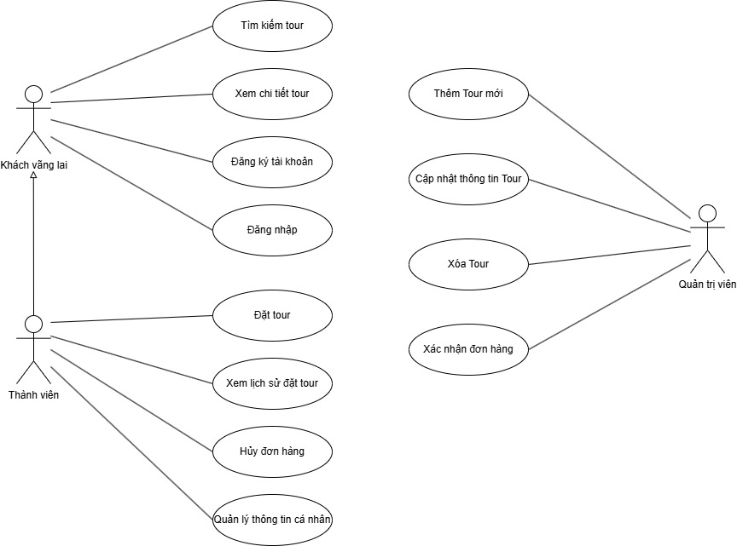

**Hình 1: Biểu đồ use case**

## 4.2. Mô hình khái niệm

## a. Biểu đồ lớp thực thể

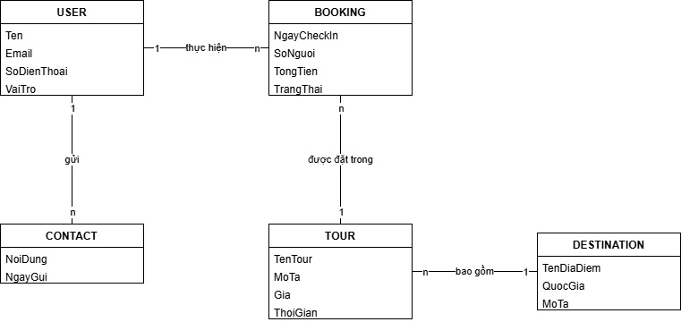

**Hình 2: Biểu đồ lớp khái niệm**

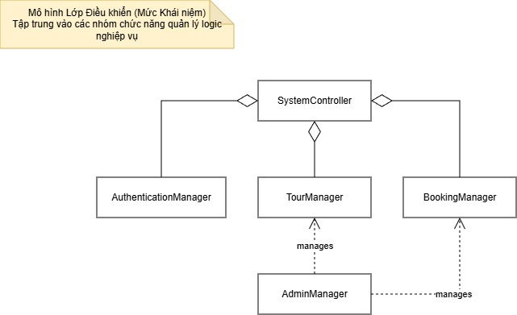

**Hình 3: Biểu đồ lớp Điều Khiển**

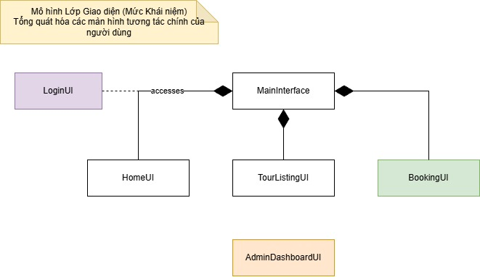

**Hình 4: Biểu đồ lớp giao diện**

# V. THIẾT KẾ HỆ THỐNG

## 5.1. Biểu đồ trạng thái

**Hình 4: Biểu đồ trạng thái Đơn đặt tour**

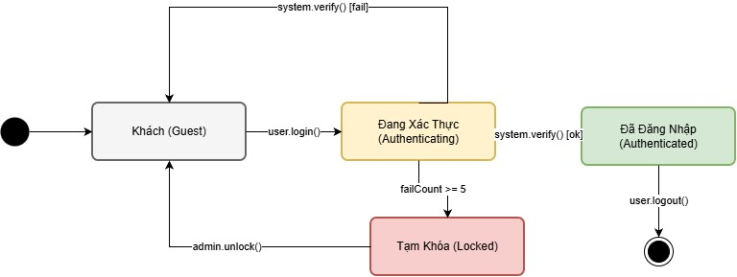

**Hình 5: Quy trình xác thực**

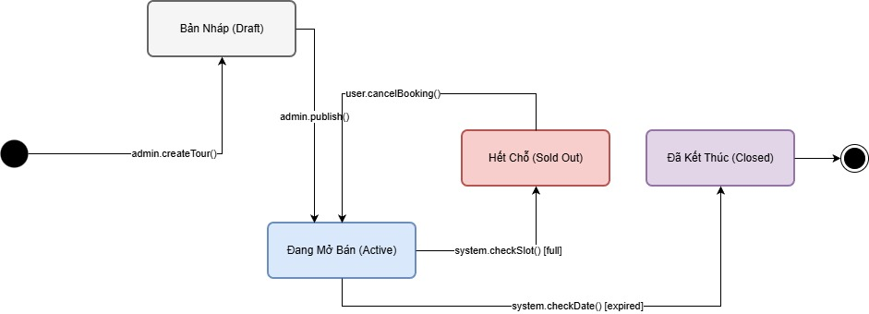

**Hình 6: Vòng đời Tour**

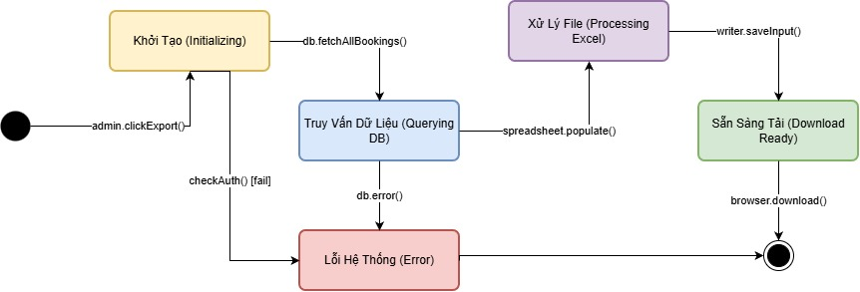

**Hình 7: Admin xuất báo cáo**

## 5.2 Biểu đồ lớp chi tiết

* Chi tiết biểu đồ lớp (Lớp dữ liệu):

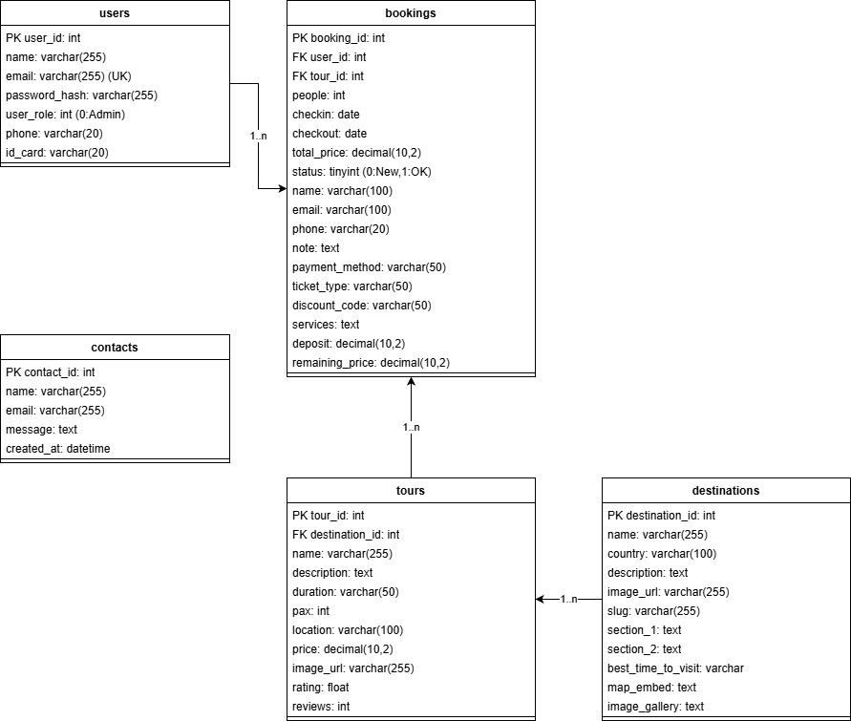

* Biểu đồ lớp điều khiển

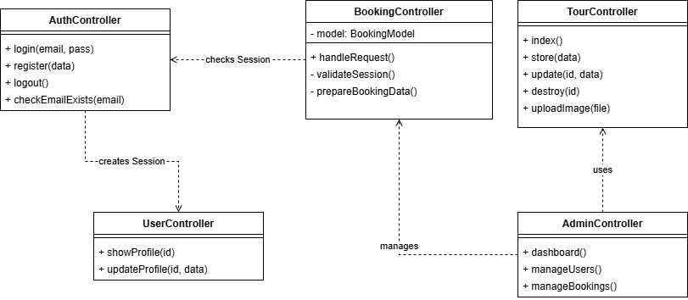

* Biều đồ lớp giao diện

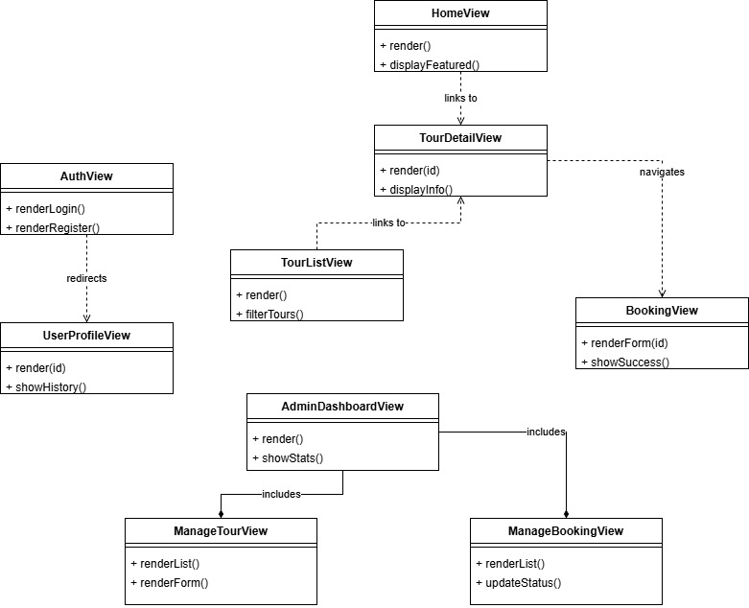

## 5.3 Biểu đồ hoạt động:

### Đăng ký tài khoản mới

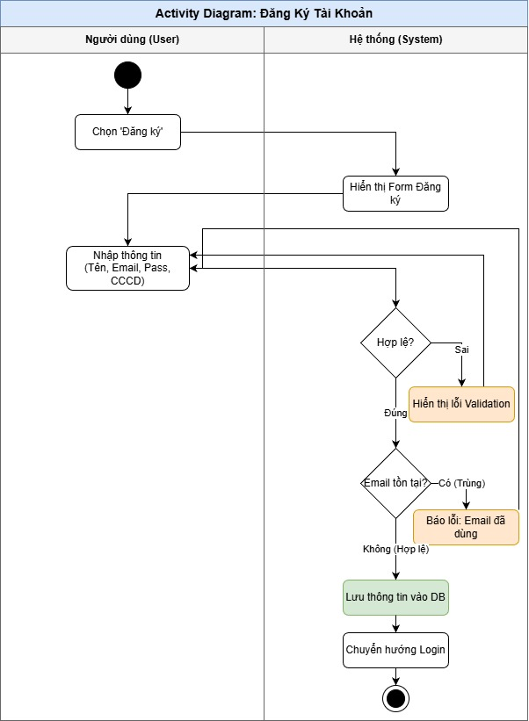

### Tìm kiếm Tour/Địa điểm

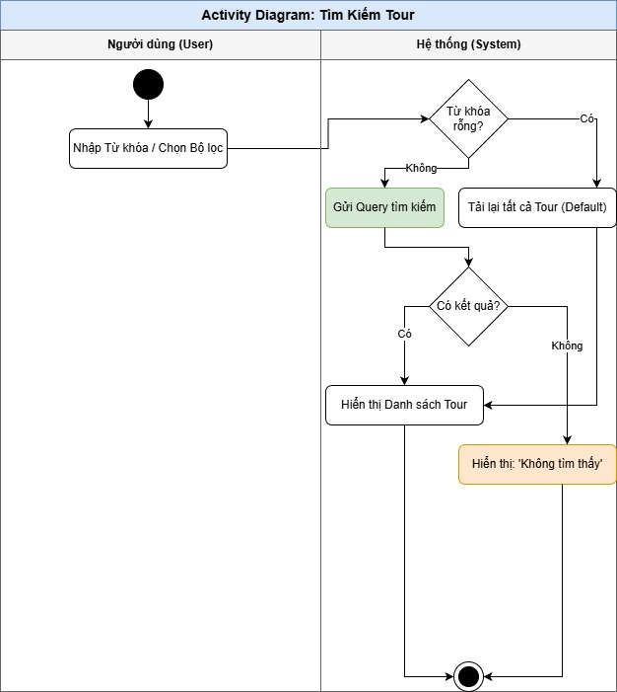

### Xem danh sách Tour/Địa điểm

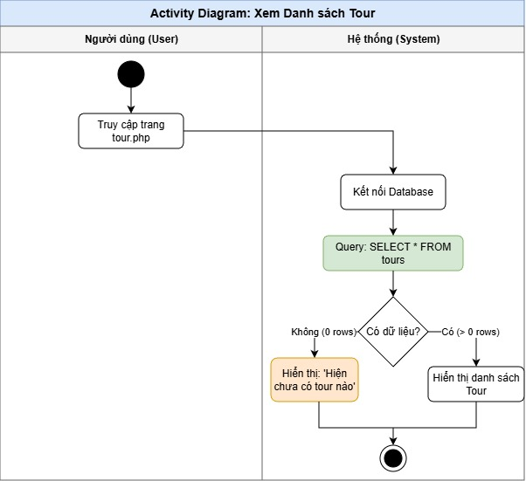

### Gửi tin nhắn liên hệ

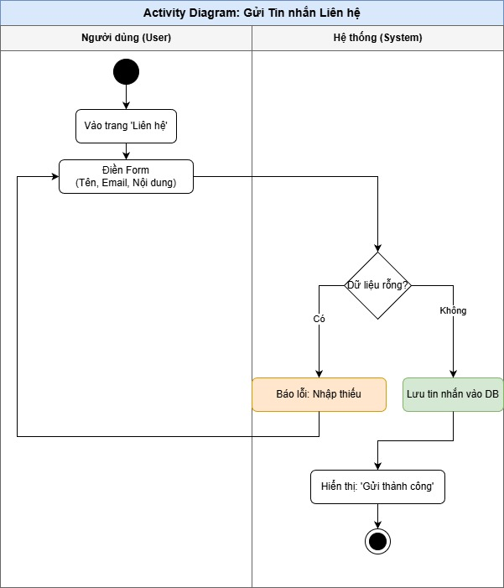

## b. Hoạt Động Của Thành Viên (Đã đăng nhập - Customer)

### Đăng nhập vào hệ thống

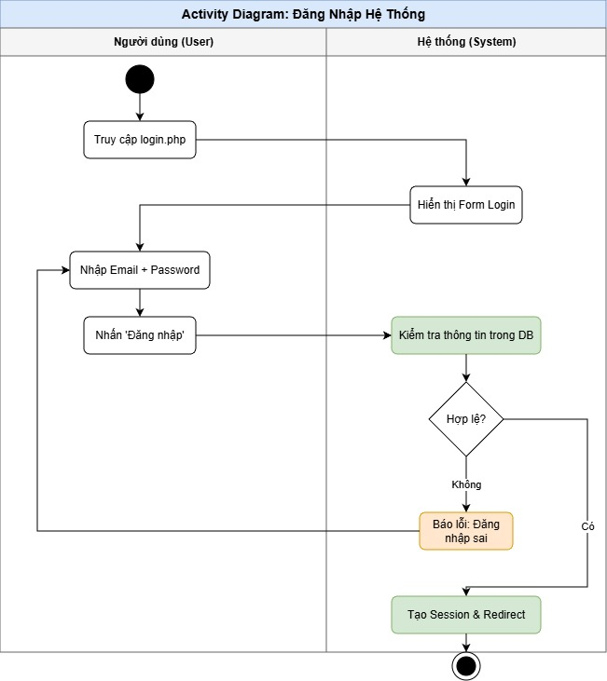

### Đăng xuất khỏi hệ thống

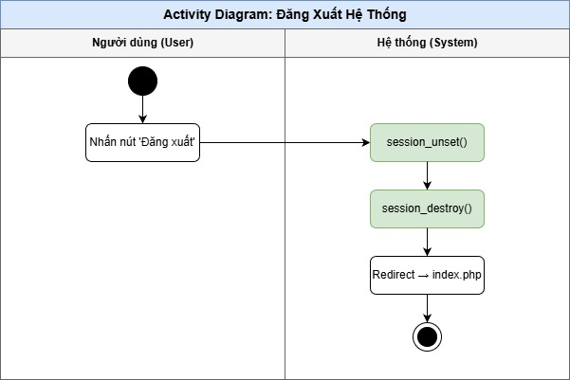

### Quản lý thông tin cá nhân (Xem, Cập nhật)

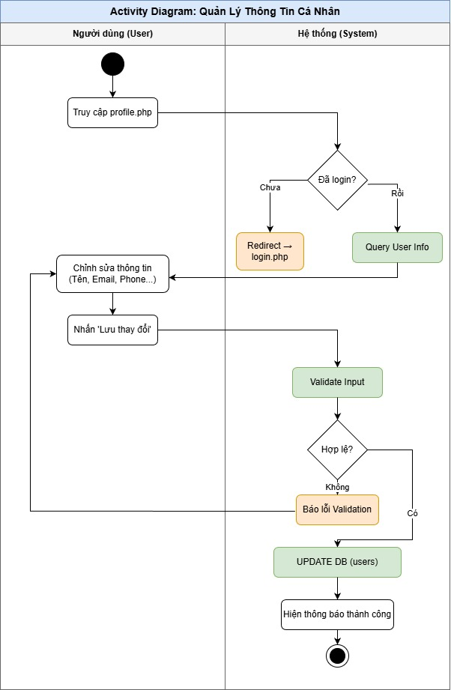

### Quy trình Đặt Tour (Booking): Bắt đầu từ lúc nhấn nút "Đặt Tour", điền thông tin, cho đến khi tạo đơn hàng thành công.

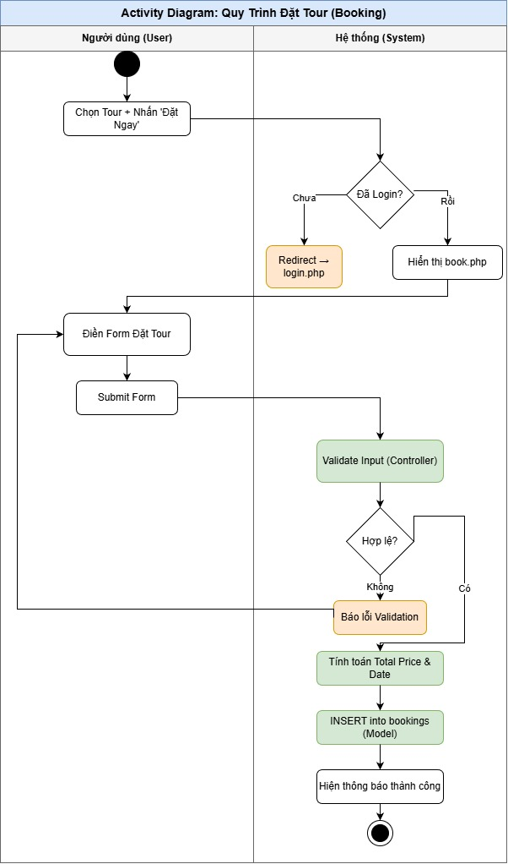

### Xem lịch sử đặt tour (danh sách các booking đã đặt)

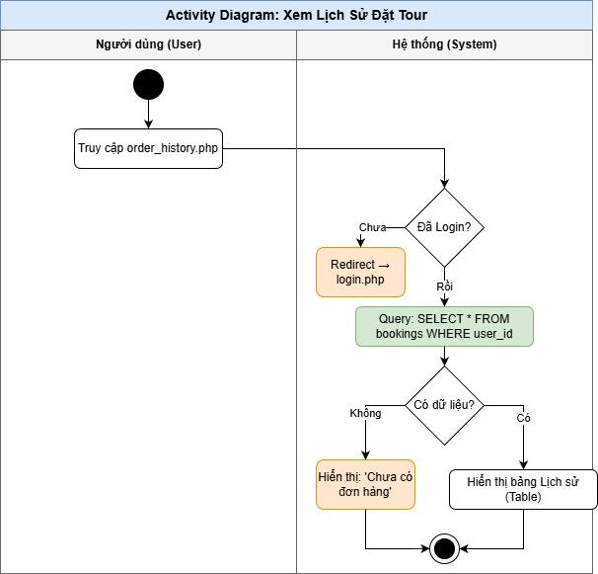

### Hủy một đơn đặt tour (booking)

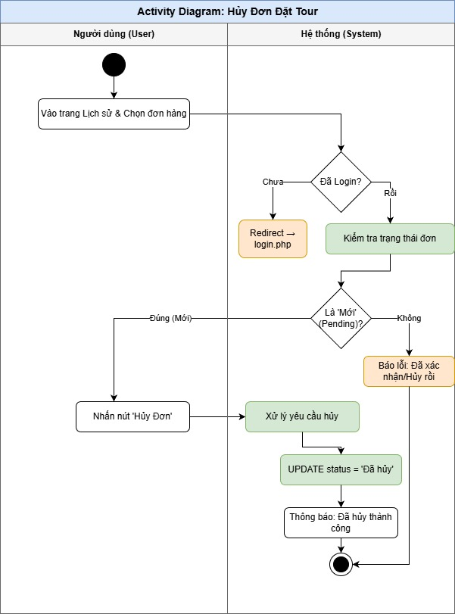

## C. Hoạt Động Của Quản Trị Viên (Admin)

### Đăng nhập với vai trò Admin

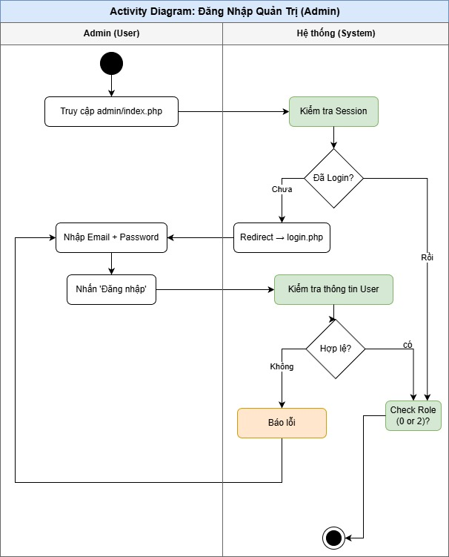

### Quản lý các tour.

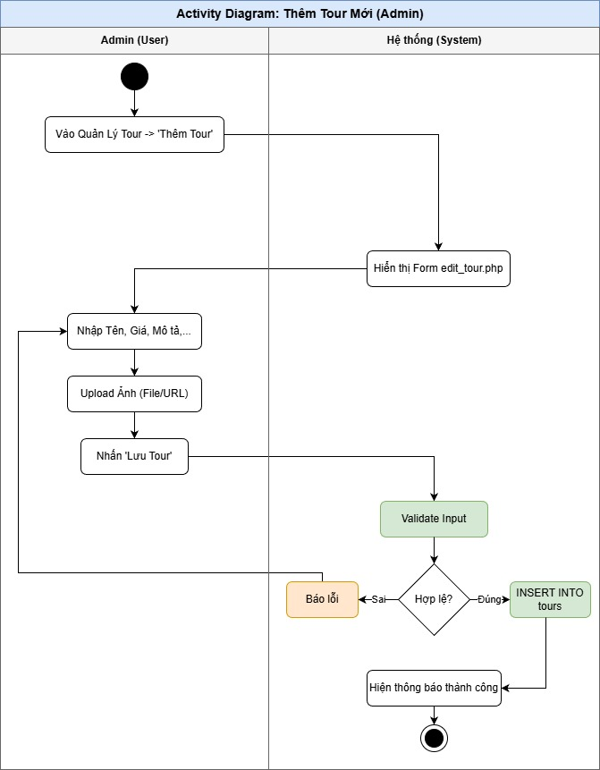

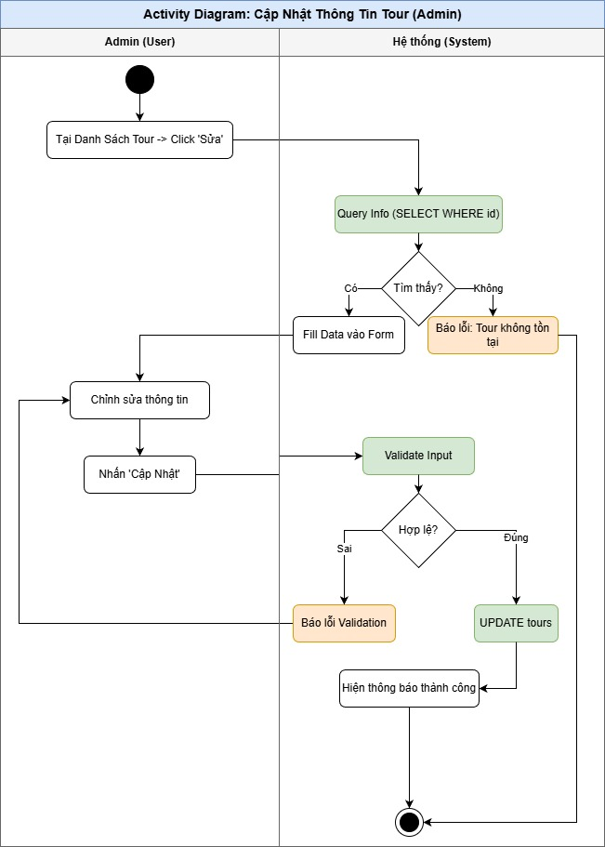

### Quản lý địa điểm

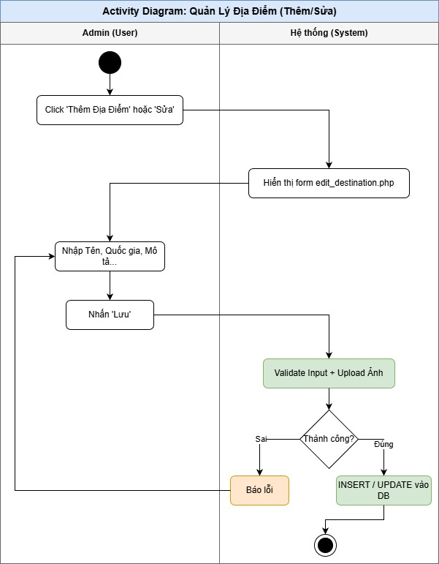

### Quản lý đơn hàng

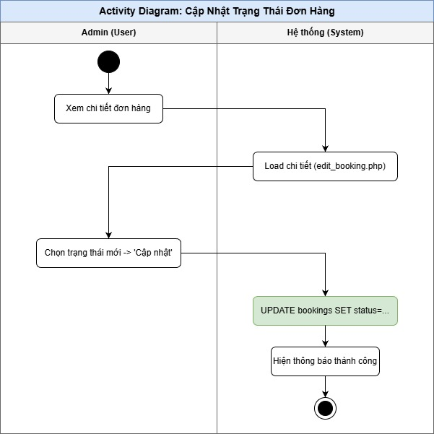

### Quản lý người dùng.

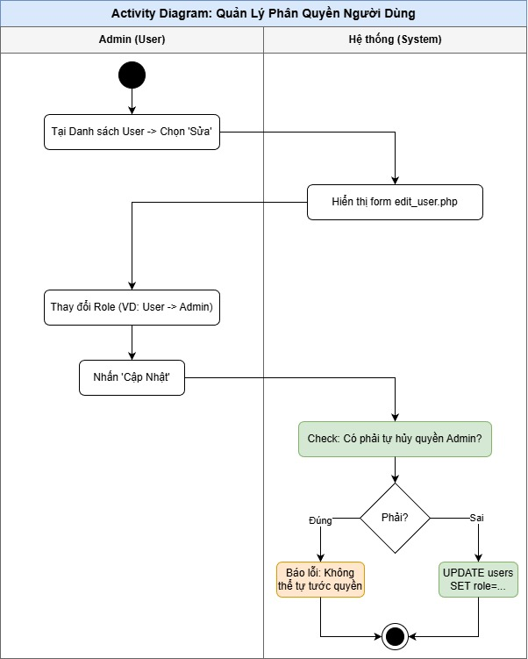

### Quản lý liên hệ.

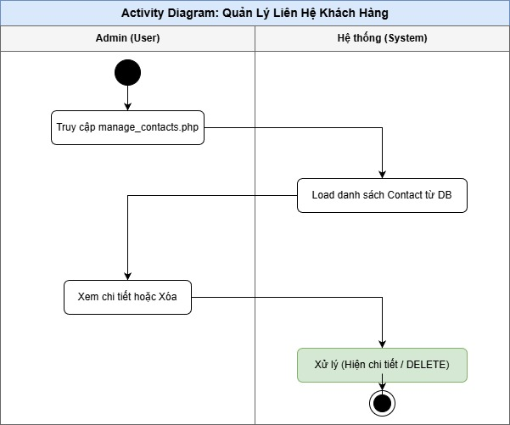

## 5.4 Biểu đồ tuần tự:

### 1. Luồng người dùng Cơ bản

1.1 Tìm kiếm Tour/Địa điểm

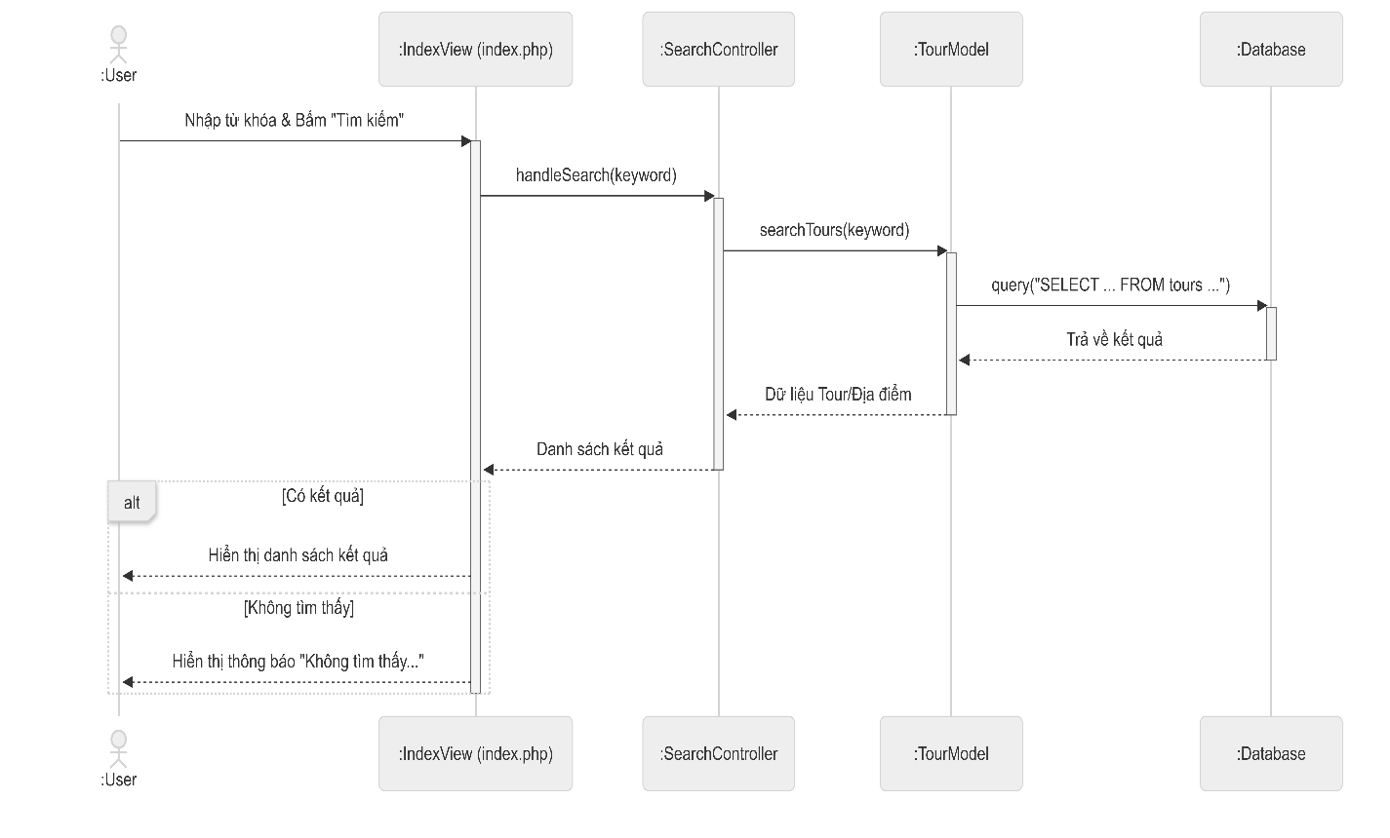

1.2 Xem chi tiết tour

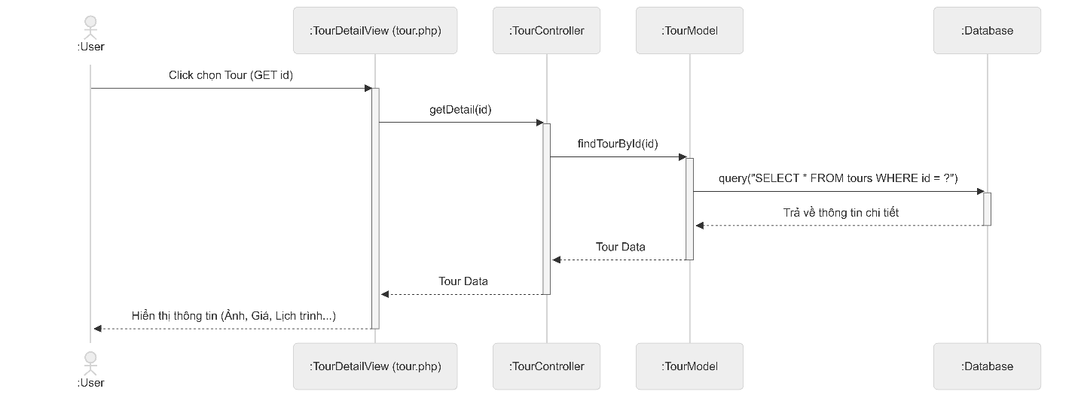

1.3 Xem Lịch sử đặt tour

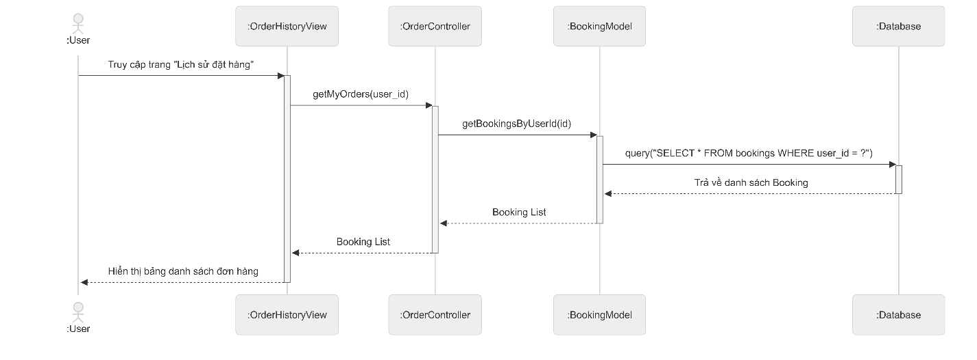

1.4 xem thông tin các nhân

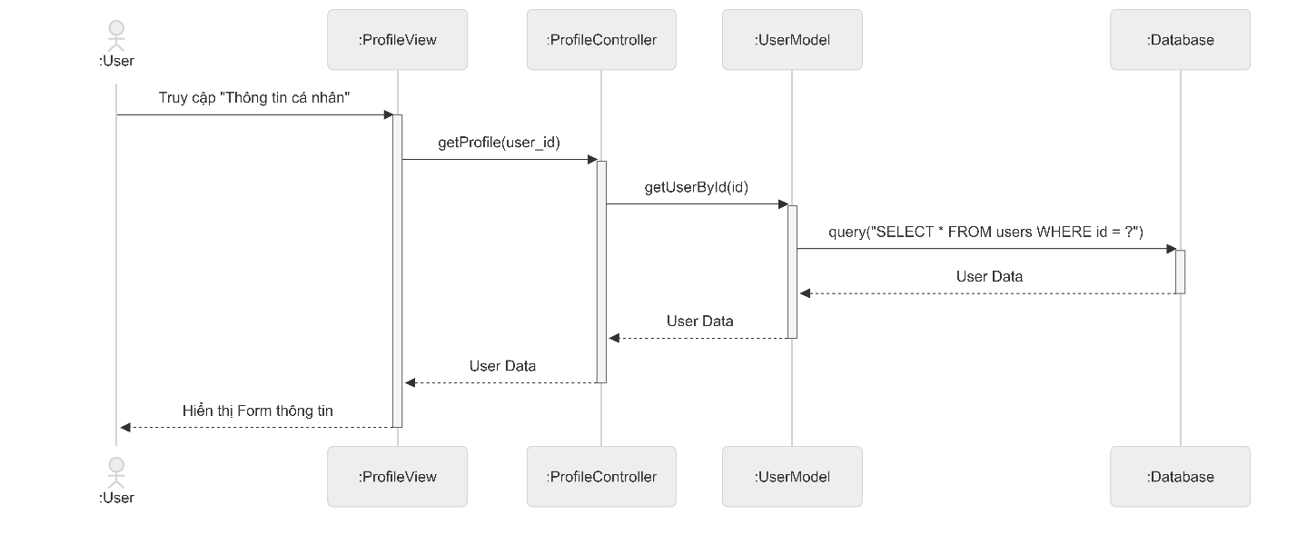

### 2. Luồng người dùng xác thực

2.1 Đăng ký tài khoản

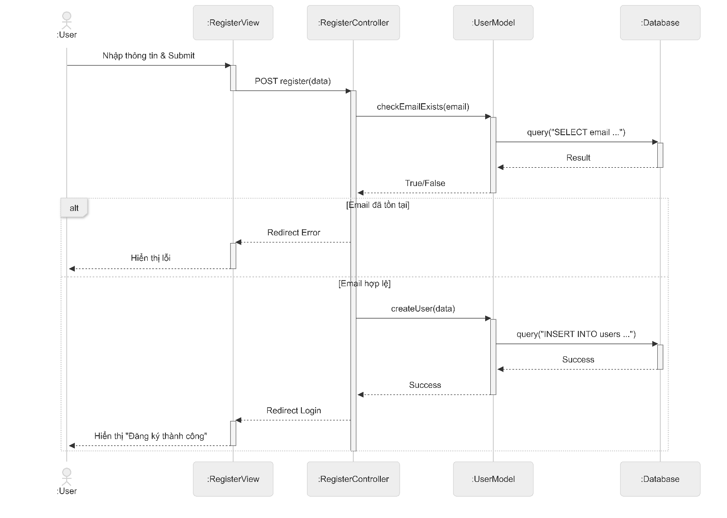

2.2 Đăng nhập

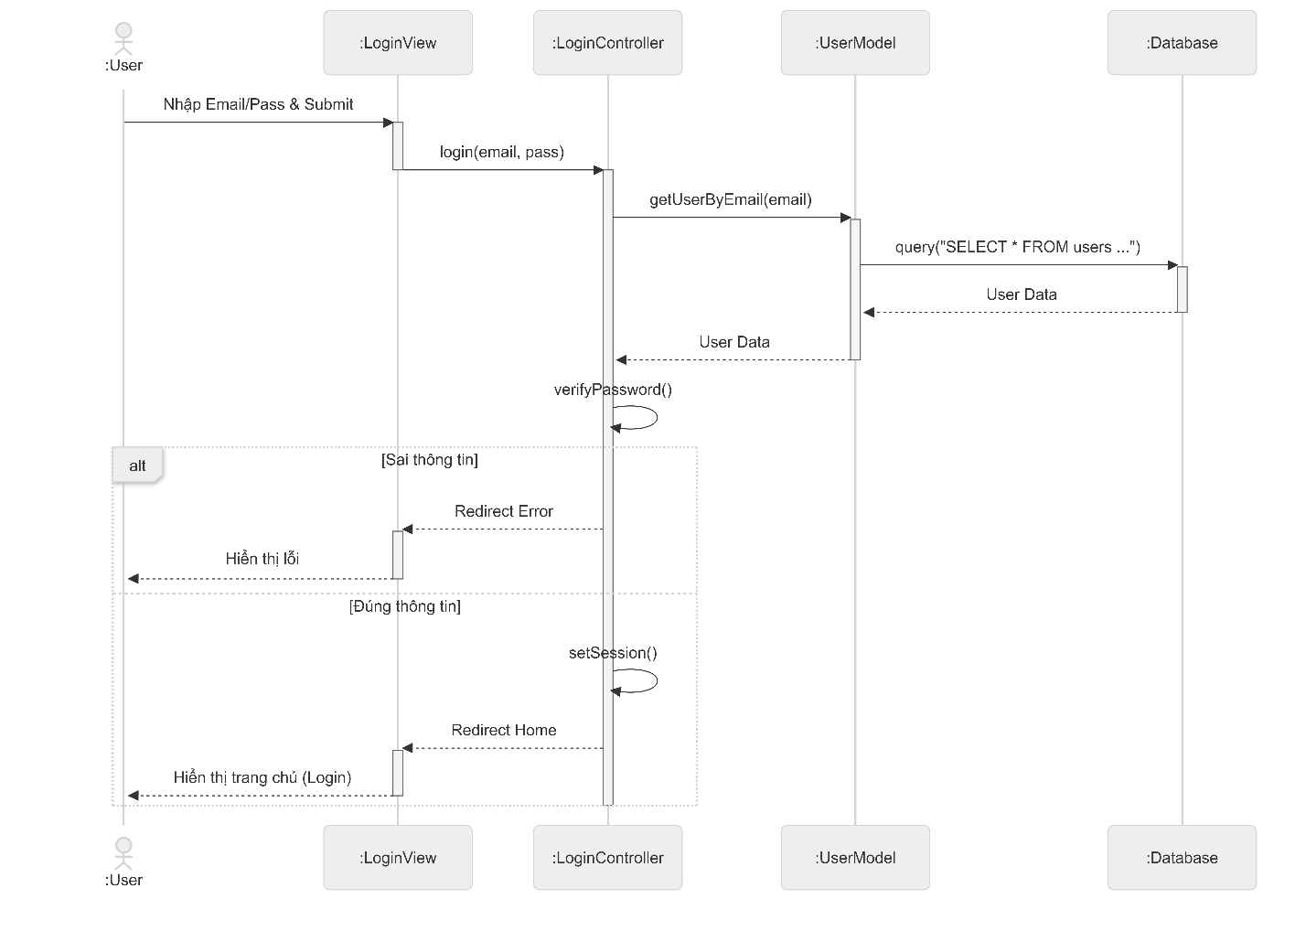

2.3 Cập nhật thông tin cá nhân

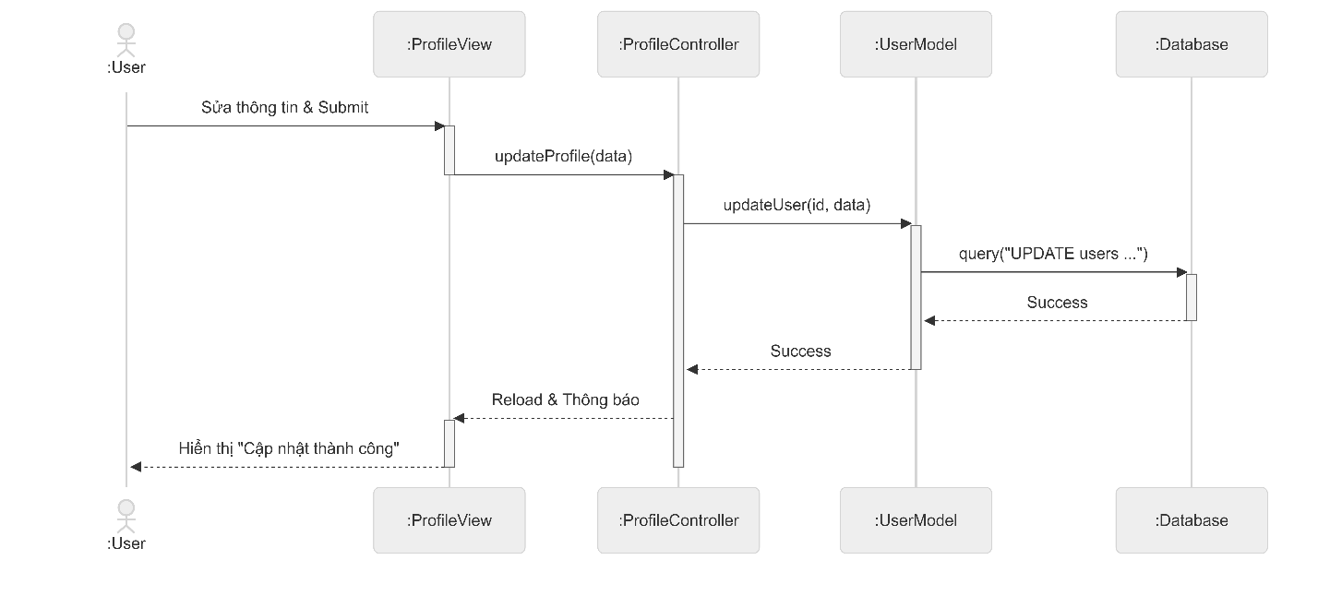

2.4 Đăng Xuất

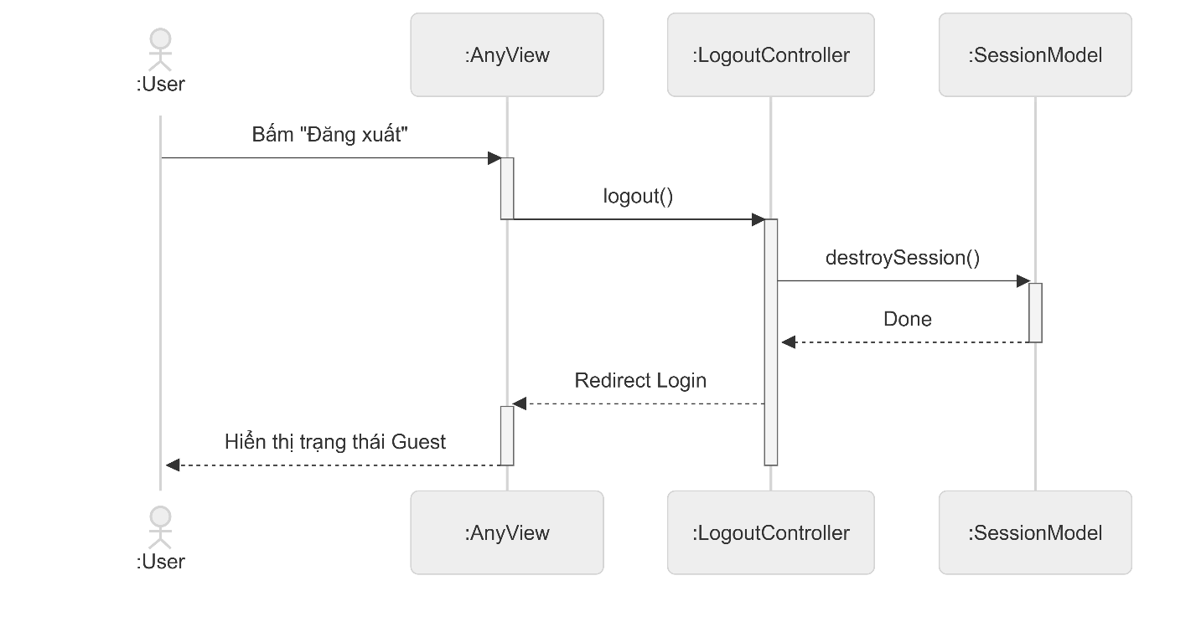

### 3. Luồng Người dùng giao dịch

3.1 Đặt tour (booking)

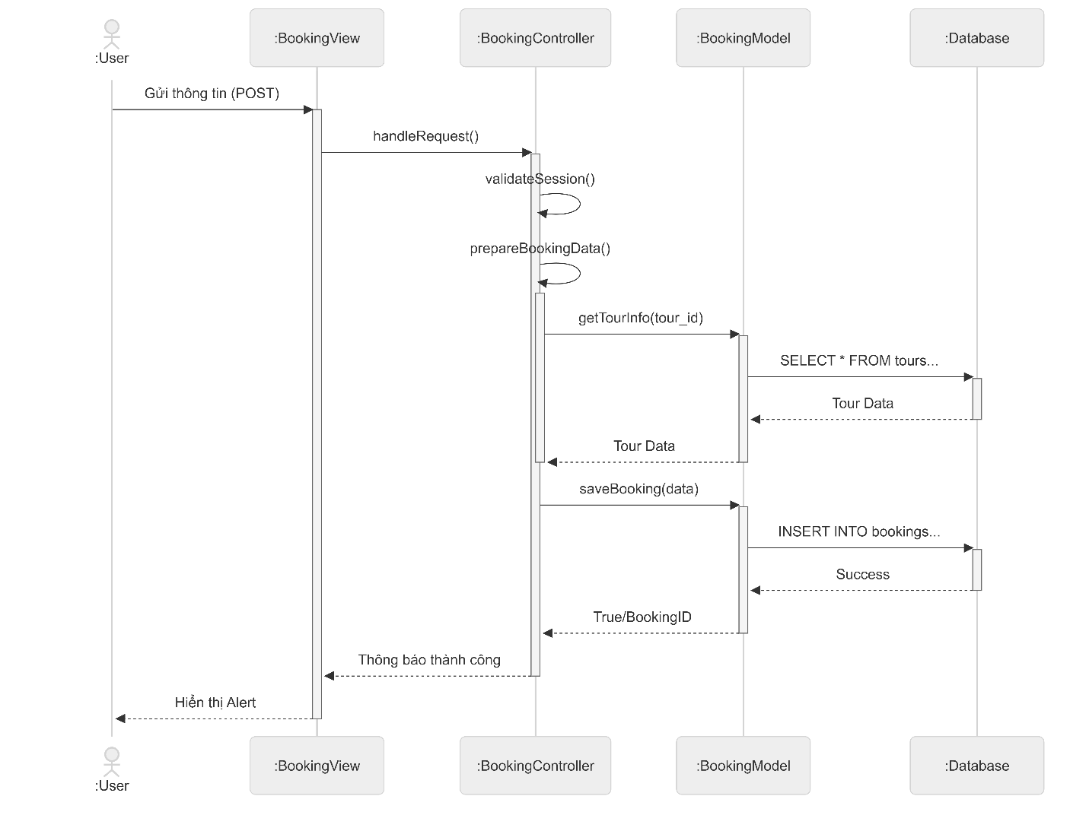

3.2. Hủy đơn hàng (Booking)

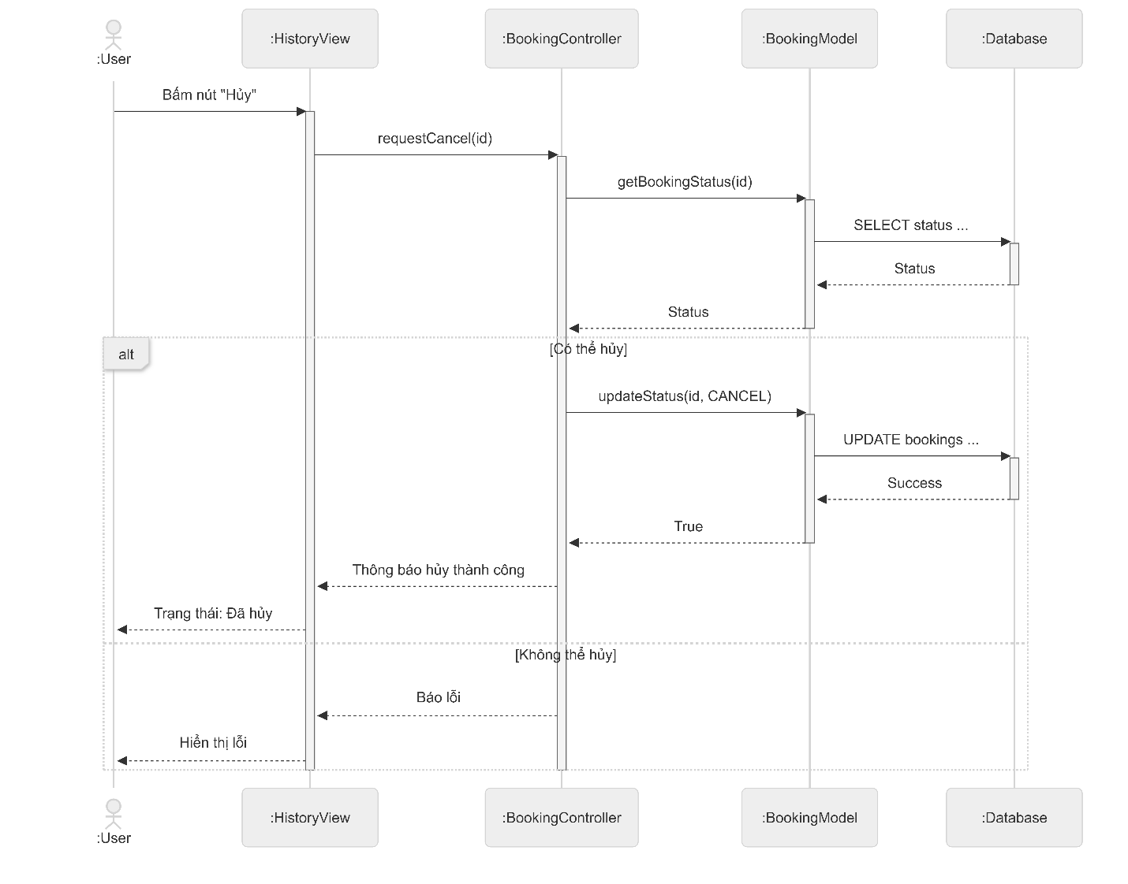

### 4. Luồng quản trị viên cơ bản

4.1 Đăng nhập Admin

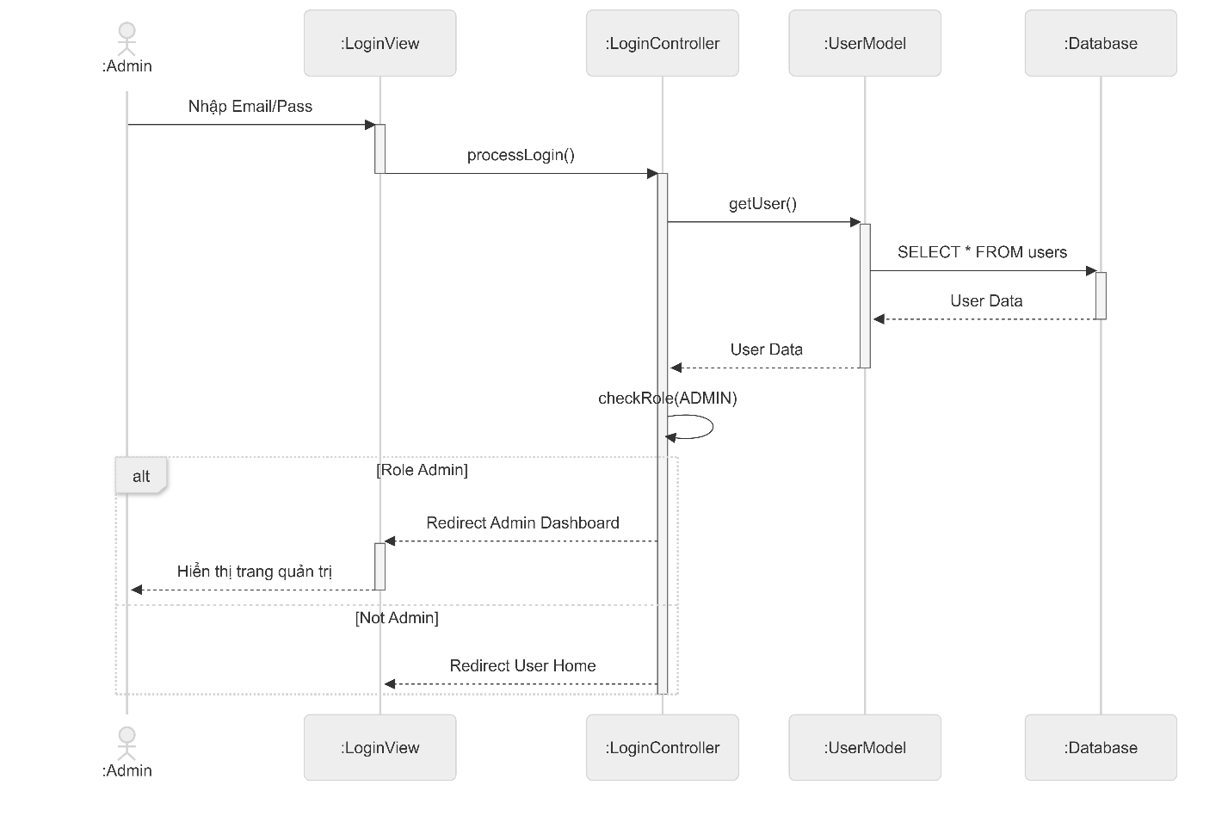

4.2 Xem danh sách

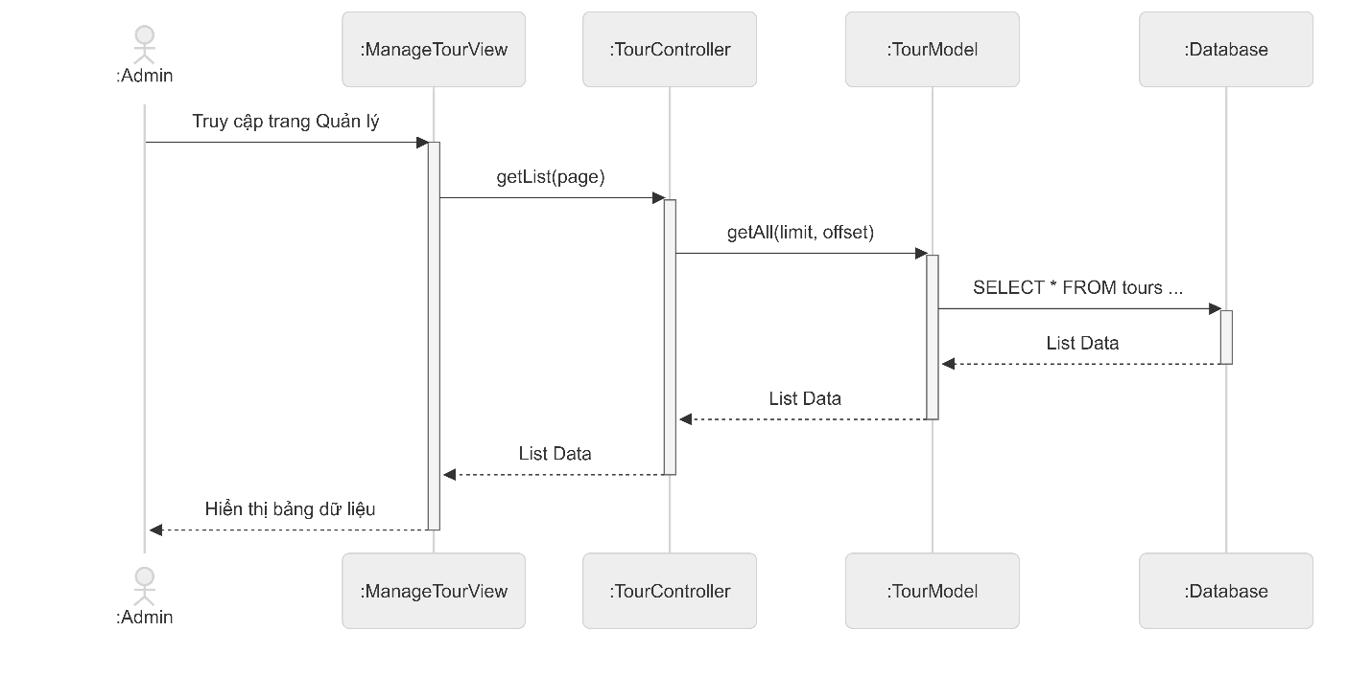

### 5 Luồng quản trị nghiệp vụ

5.1 Thêm Tour mới

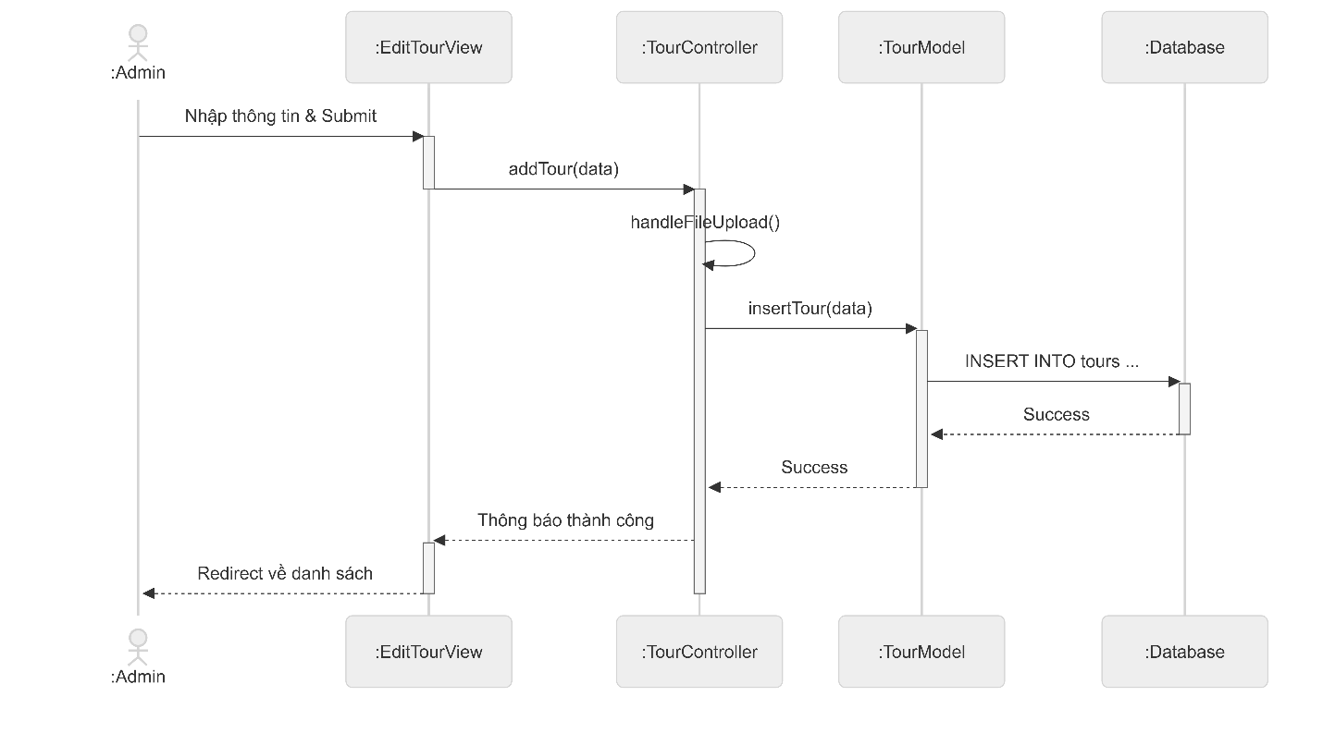

5.2 Sửa thông tin Tour

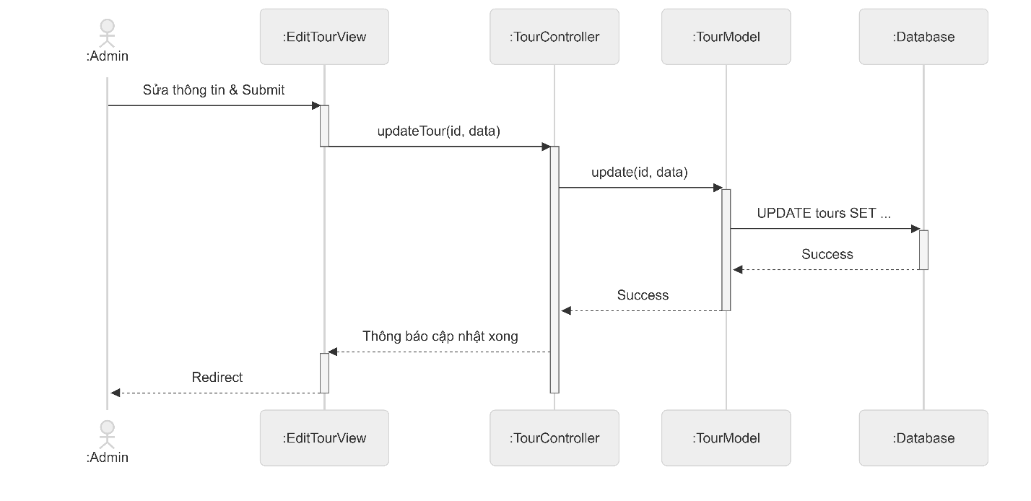

5.3 Xóa Tour

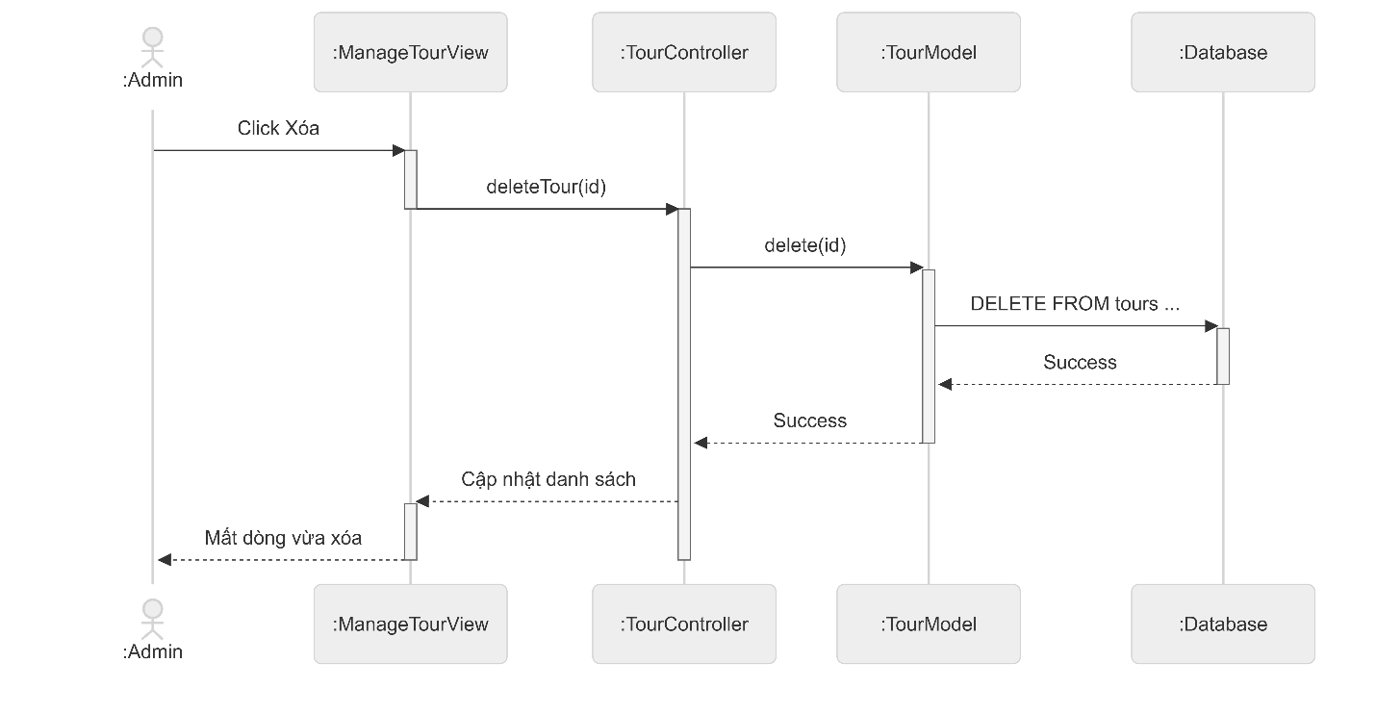

5.4 Cập nhật trạng thái Đơn hàng

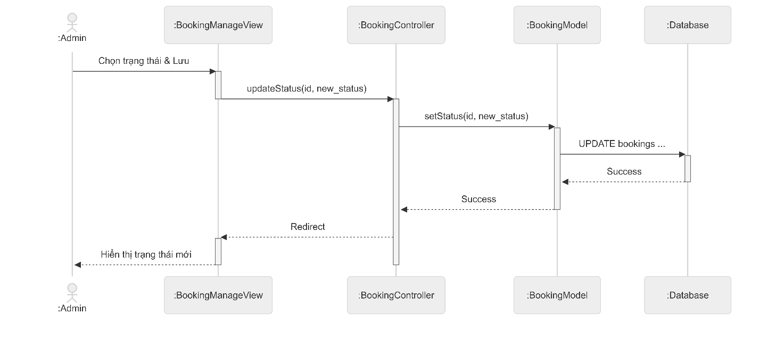

5.5 Xuất báo cáo Excel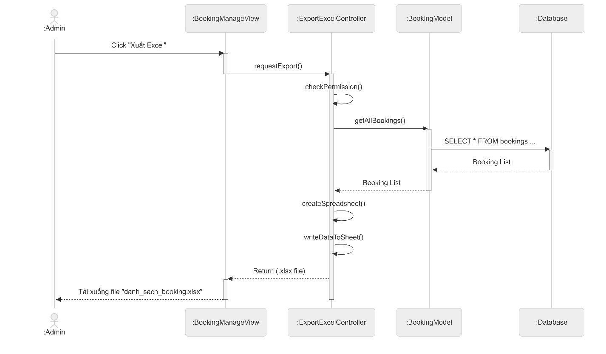

Sơ đồ lớp chi tiết:

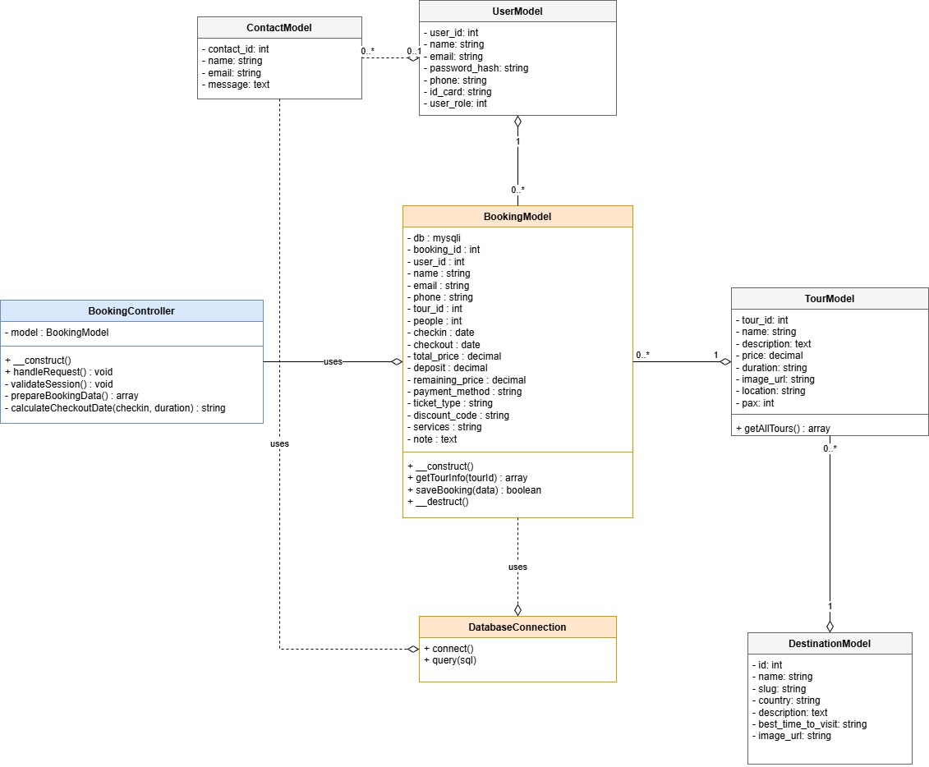

## 5.5. Biểu đồ gói

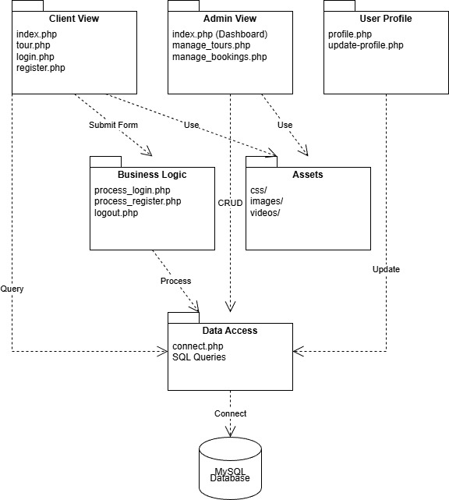

## 5.6. Biểu triển khai

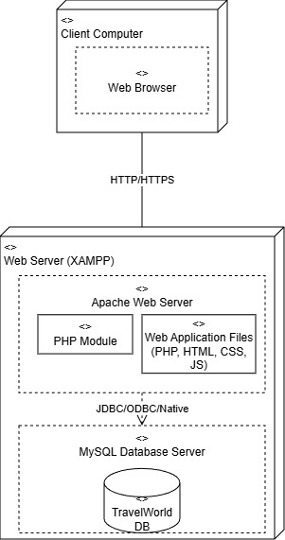

### 6. Thiết kế giao diện

a. Giao diện khách hàng

* Giao diện đăng ký, đăng nhập

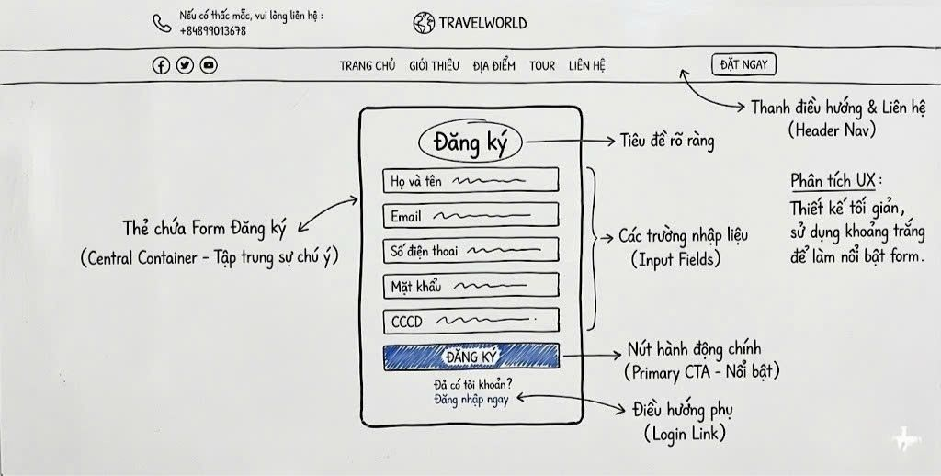

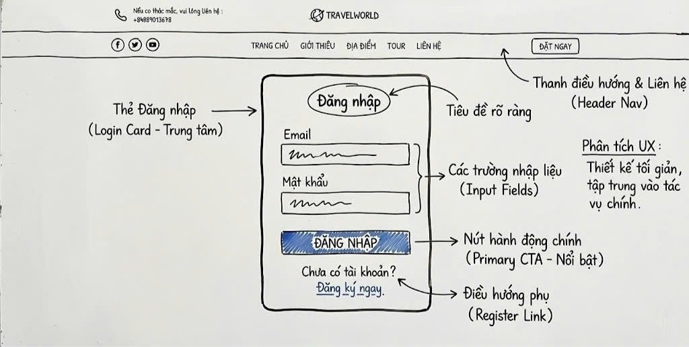

* Giao diện trang chủ

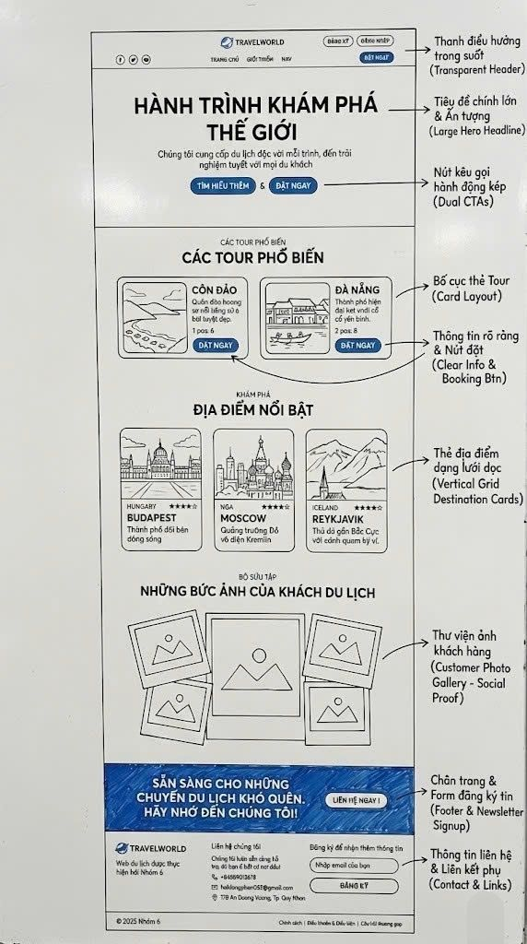

* Giao diện đặt vé

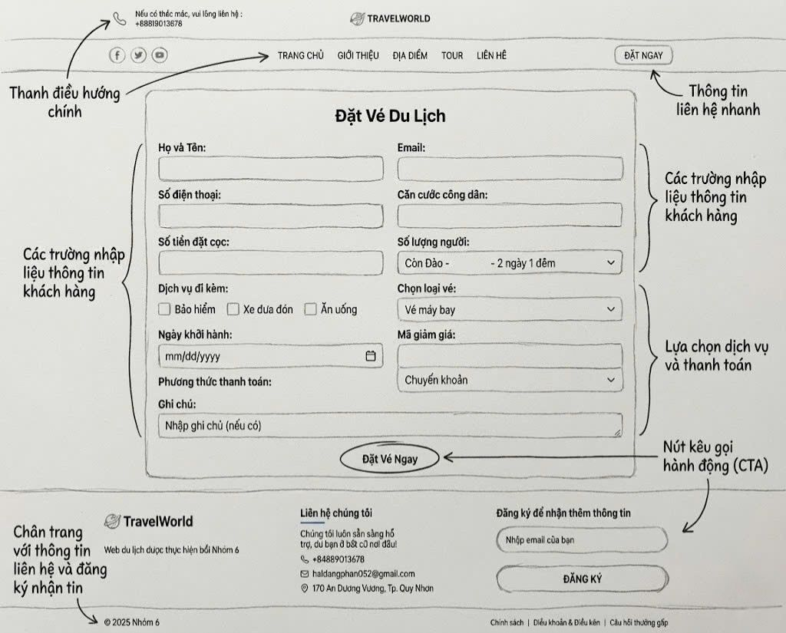

b. Giao diện quản trị viên

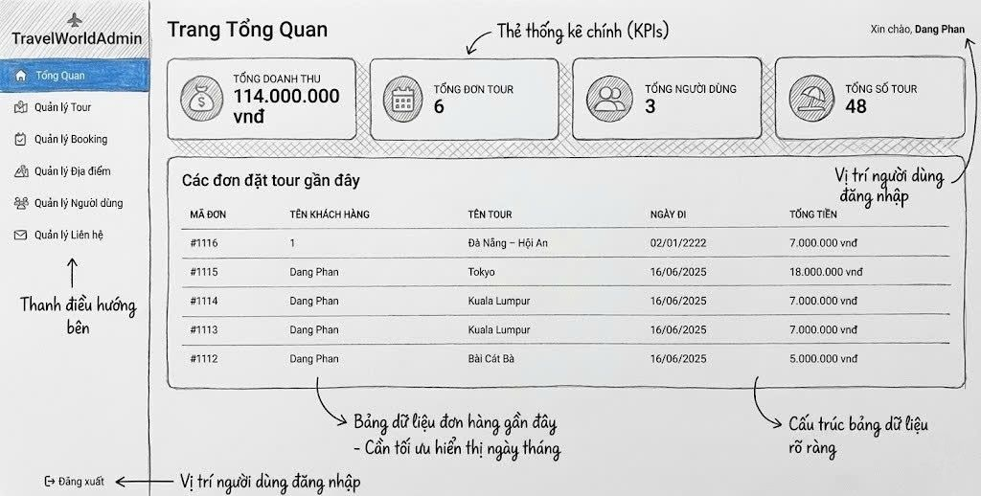

# VI. TESTCASE

**Một số test case**

### 1. Module: Authentication (Xác thực)

|  |  |  |  |  |  |
| --- | --- | --- | --- | --- | --- |
| ID | Tên Test Case | Điều kiện tiên quyết (Pre-condition) | Các bước thực hiện (Test Steps) | Dữ liệu kiểm thử (Test Data) | Kết quả mong đợi (Expected Result) |
| **TC-AUTH-01** | Đăng ký tài khoản thành công | Người dùng chưa đăng nhập, đang ở trang  register.php | 1. Nhập "Họ tên" hợp lệ 2. Nhập "Email" chưa tồn tại trong hệ thống 3. Nhập "SĐT" hợp lệ 4. Nhập "Mật khẩu" hợp lệ 5. Nhập "CCCD" đủ 12 số 6. Nhấn nút "Đăng ký" | Name: Nguyen Van A Email:  test_user_01@example.com Phone: 0912345678 Pass: Abc@12345 CCCD: 012345678912 | - Hệ thống thông báo "Đăng ký thành công" - Chuyển hướng sang trang  login.php - Dữ liệu user mới được lưu vào bảng users với user_role = 1 |
| **TC-AUTH-02** | Đăng ký thất bại - Email đã tồn tại | Tài khoản test_user_01@example.com đã tồn tại | 1. Nhập các thông tin hợp lệ 2. Nhập "Email" đã tồn tại 3. Nhấn nút "Đăng ký" | Email:  test_user_01@example.com | - Hệ thống hiển thị lỗi: "Email đã tồn tại" - Không chuyển trang - Không tạo bản ghi mới trong DB |
| **TC-AUTH-03** | Đăng ký thất bại - CCCD sai định dạng | Đang ở trang  register.php | 1. Nhập các thông tin hợp lệ 2. Nhập "CCCD" ít hơn hoặc nhiều hơn 12 số 3. Nhấn nút "Đăng ký" | CCCD: 123456 | - Hệ thống hiển thị lỗi: "CCCD phải có 12 chữ số" - Không tạo bản ghi mới |
| **TC-AUTH-04** | Đăng ký thất bại - Bỏ trống trường bắt buộc | Đang ở trang  register.php | 1. Bỏ trống một trong các trường (Tên, Email, Pass...) 2. Nhấn nút "Đăng ký" | N/A | - Trình duyệt hiển thị thông báo "Please fill out this field" (HTML5 validation) |
| **TC-AUTH-05** | Đăng nhập thành công - User | Tài khoản User đã kích hoạt | 1. Truy cập  login.php 2. Nhập Email và Password đúng 3. Nhấn "Đăng nhập" | Email:  test_user_01@example.com Pass: Abc@12345 | - Chuyển hướng về  index.php - Header hiển thị "Xin chào, Nguyen Van A" - Không hiển thị menu Admin |
| **TC-AUTH-06** | Đăng nhập thành công - Admin | Tài khoản Admin đã kích hoạt | 1. Truy cập  login.php 2. Nhập Email và Password Admin 3. Nhấn "Đăng nhập" | Email:  admin@example.com Pass: admin123 | - Chuyển hướng về  index.php - Dropdown menu có mục "Trang Admin" dẫn tới  admin/index.php |
| **TC-AUTH-07** | Đăng nhập thất bại - Sai mật khẩu | Tài khoản tồn tại | 1. Nhập Email đúng 2. Nhập Password sai 3. Nhấn "Đăng nhập" | Pass: wrongpass | - Hiển thị thông báo lỗi: "Mật khẩu không đúng" |
| **TC-AUTH-08** | Đăng nhập thất bại - Email không tồn tại | N/A | 1. Nhập Email chưa đăng ký 2. Nhập Password bất kỳ 3. Nhấn "Đăng nhập" | Email:  nonexist@mail.com | - Hiển thị thông báo lỗi: "Email không tồn tại" |

### 2. Module: Booking (Đặt Tour)

|  |  |  |  |  |  |
| --- | --- | --- | --- | --- | --- |
| **ID** | **Tên Test Case** | **Điều kiện tiên quyết** | **Các bước thực hiện** | **Dữ liệu kiểm thử** | **Kết quả mong đợi** |
| **TC-BOOK-01** | Đặt tour thành công (Đã đăng nhập) | User đã đăng nhập | 1. Chọn một tour từ trang chủ hoặc trang Tour 2. Nhấn nút "Đặt ngay" 3. Điền "Ngày check-in", "Số người" 4. Chọn phương thức thanh toán 5. Nhấn "Xác nhận" | Tour: Vịnh Hạ Long Check-in: 2025-12-20 People: 2 | - Thông báo "Đặt tour thành công" - Chuyển hướng hoặc hiển thị thông tin đơn hàng - Bản ghi mới trong bảng bookings với status = 0 (Mới) |
| **TC-BOOK-02** | Đặt tour thất bại (Chưa đăng nhập) | User chưa đăng nhập (Session trống) | 1. Nhấn nút "Đặt ngay" trên bất kỳ tour nào | N/A | - Hệ thống tự động chuyển hướng sang trang  login.php |
| **TC-BOOK-03** | Tính toán tổng tiền đúng | Đang ở form đặt tour | 1. Chọn Tour có giá X 2. Nhập số lượng người Y 3. Kiểm tra tổng tiền hiển thị (nếu có JS tính toán) hoặc sau khi submit | Giá: 5.000.000 Người: 3 | - Tổng tiền = 15.000.000 - Dữ liệu total_price trong DB chính xác |
| **TC-BOOK-04** | Kiểm tra ngày đặt tour (Validation) | Đang ở form đặt tour | 1. Chọn ngày Check-in là ngày trong quá khứ 2. Nhấn "Xác nhận" | Date: 2020-01-01 | - Hệ thống báo lỗi hoặc không cho chọn ngày quá khứ (nếu có datepicker chặn) |

### 3. Module: Search & View (Tìm kiếm & Hiển thị)

|  |  |  |  |  |  |
| --- | --- | --- | --- | --- | --- |
| **ID** | **Tên Test Case** | **Điều kiện tiên quyết** | **Các bước thực hiện** | **Dữ liệu kiểm thử** | **Kết quả mong đợi** |
| **TC-VIEW-01** | Tìm kiếm trả về kết quả đúng | Trang chủ | 1. Nhập từ khóa vào ô tìm kiếm 2. Nhấn Enter hoặc icon Search | Keyword: "Đà Nẵng" | - Hiển thị các tour/địa điểm có tên hoặc mô tả chứa "Đà Nẵng" - Số lượng kết quả > 0 |
| **TC-VIEW-02** | Tìm kiếm không có kết quả | Trang chủ | 1. Nhập từ khóa vô nghĩa 2. Nhấn Search | Keyword: "xyzabc123" | - Hiển thị thông báo "Không tìm thấy kết quả nào phù hợp" |
| **TC-VIEW-03** | Phân trang (nếu có) | Trang danh sách Tour | 1. Kéo xuống cuối trang danh sách 2. Nhấn vào trang 2 | N/A | - Danh sách tour thay đổi, hiển thị các tour tiếp theo - URL thay đổi (ví dụ: ?page=2) |
| **TC-VIEW-04** | Hiển thị chi tiết Tour | Trang danh sách | 1. Click vào hình ảnh hoặc tên Tour | N/A | - Chuyển sang trang chi tiết (  destination-detail.php hoặc tương tự) - Hiển thị đầy đủ: Tên, Mô tả, Giá, Lịch trình, Ảnh |

### 4. Module: Admin Management (Quản trị)

|  |  |  |  |  |  |
| --- | --- | --- | --- | --- | --- |
| ID | Tên Test Case | Điều kiện tiên quyết | Các bước thực hiện | Dữ liệu kiểm thử | Kết quả mong đợi |
| **TC-ADM-01** | Bảo mật trang Admin | User thường (role=1) đang đăng nhập | 1. Cố tình nhập URL .../admin/index.php trên trình duyệt | N/A | - Hệ thống từ chối truy cập - Chuyển hướng về trang chủ  index.php hoặc báo lỗi "Access Denied" |
| **TC-ADM-02** | Thêm mới Tour (Happy Case) | Admin đã đăng nhập | 1. Vào Menu "Quản lý Tour" 2. Chọn "Thêm mới" 3. Nhập đầy đủ thông tin (Tên, Giá, Mô tả, Ảnh...) 4. Nhấn Lưu | Tên: Tour Mới Giá: 2tr | - Thông báo "Thêm thành công" - Tour mới xuất hiện trong danh sách quản lý và trang chủ |
| **TC-ADM-03** | Upload ảnh Tour lỗi định dạng | Admin đã đăng nhập | 1. Khi thêm tour, chọn file upload không phải ảnh (ví dụ .txt, .pdf) 2. Nhấn Lưu | File: test.txt | - Hệ thống báo lỗi "Chỉ chấp nhận file ảnh (jpg, png...)" - Không lưu tour |
| **TC-ADM-04** | Xử lý đơn hàng (Duyệt) | Có đơn hàng trạng thái "Mới" | 1. Vào "Quản lý Booking" 2. Tìm đơn hàng mới 3. Bấm nút "Sửa" hoặc "Duyệt" 4. Đổi trạng thái sang "Đã xác nhận" | Status: 1 | - Trạng thái đơn hàng cập nhật thành công - Hiển thị màu sắc trạng thái tương ứng (ví dụ: Xanh lá) |
| **TC-ADM-05** | Xóa người dùng | Có tài khoản user cần xóa | 1. Vào "Quản lý Người dùng" 2. Bấm nút "Xóa" trên một user 3. Xác nhận popup | User ID: 10 | - Bản ghi user bị xóa khỏi bảng users - Kiểm tra xem các đơn hàng của user đó có bị lỗi khóa ngoại không (nếu chưa xử lý cascade delete) |

### 5. Module: User Profile (Hồ sơ cá nhân)

|  |  |  |  |  |  |
| --- | --- | --- | --- | --- | --- |
| ID | Tên Test Case | Điều kiện tiên quyết | Các bước thực hiện | Dữ liệu kiểm thử | Kết quả mong đợi |
| **TC-PRF-01** | Xem thông tin cá nhân | User đã đăng nhập | 1. Click vào tên user trên header 2. Chọn "Thông tin cá nhân" | N/A | - Hiển thị đúng thông tin: Tên, Email, SĐT, CCCD đã đăng ký |
| **TC-PRF-02** | Đổi mật khẩu thành công | User đã đăng nhập | 1. Vào trang đổi mật khẩu (nếu có) hoặc cập nhật profile 2. Nhập mật khẩu cũ, mật khẩu mới, xác nhận mật khẩu mới 3. Lưu | Pass cũ: 123 Pass mới: 456 | - Thông báo thành công - Đăng nhập lại bằng pass mới thành công |
| **TC-PRF-03** | Lịch sử đơn hàng | User đã có đơn đặt | 1. Vào "Lịch sử đặt hàng" | N/A | - Hiển thị danh sách các đơn đã đặt - Thông tin khớp với những gì đã đặt (Tên tour, ngày, giá, trạng thái) |

# VII. TRIỂN KHAI CODE

### 1 . code thống kê doanh số:

* **File: `admin/index.php` |Dòng: 17-34**

**Mô tả**: Code này thực hiện 4 loại thống kê cho trang Admin Dashboard:

1. Tổng doanh thu

2. Tổng số đơn đặt tour

3. Tổng số người dùng

4. Tổng số tour

// 1. Thống kê tổng doanh thu (chỉ tính các đơn đã thanh toán xong)

$result_revenue = $conn->query("SELECT SUM(total_price) as total_revenue FROM bookings");

$total_revenue = $result_revenue->fetch_assoc()['total_revenue'];

if (is_null($total_revenue)) {

    $total_revenue = 0;

}

// 2. Thống kê tổng số đơn đặt tour

$result_bookings = $conn->query("SELECT COUNT(*) as total_bookings FROM bookings");

$total_bookings = $result_bookings->fetch_assoc()['total_bookings'];

// 3. Thống kê tổng số người dùng

$result_users = $conn->query("SELECT COUNT(*) as total_users FROM users");

$total_users = $result_users->fetch_assoc()['total_users'];

// 4. Thống kê tổng số tour

$result_tours = $conn->query("SELECT COUNT(*) as total_tours FROM tours");

$total_tours = $result_tours->fetch_assoc()['total_tours'];

**Giải thích**:

- `SUM(total_price)`: Tính tổng doanh thu từ tất cả đơn hàng

- `COUNT(*)`: Đếm số lượng bản ghi trong các bảng

- Kiểm tra `is_null()` để xử lý trường hợp chưa có đơn hàng nào

- `number_format()`: Format số tiền theo chuẩn Việt Nam (1.000.000 vnđ)

* **Code lấy đơn hàng gần nhất**

**File: `admin/index.php` | Dòng: 36-45**

// 5. Lấy 5 đơn đặt tour gần đây nhất

$recent_bookings_sql = "

    SELECT b.booking_id, u.name as customer_name, t.name as tour_name,

           b.checkin, b.total_price

    FROM bookings b

    JOIN users u ON b.user_id = u.user_id

    JOIN tours t ON b.tour_id = t.tour_id

    ORDER BY b.booking_id DESC

    LIMIT 5

";

$recent_bookings_result = $conn->query($recent_bookings_sql);

**Giải thích:**

- Sử dụng `JOIN` để liên kết 3 bảng: `bookings`, `users`, `tours`

- `ORDER BY booking_id DESC`: Sắp xếp giảm dần (mới nhất trước)

- `LIMIT 5`: Chỉ lấy 5 bản ghi đầu tiên

**Code hiển thị thống kê:  
File**: `admin/index.php` | **Dòng**: 96-133

```html

<section class="stats-grid">

    <div class="stat-card">

        <div class="icon revenue">

            <i class="fa-solid fa-sack-dollar"></i>

        </div>

        <div class="info">

            <h3>Tổng Doanh Thu</h3>

            <p><?= number_format($total_revenue, 0, ',', '.') ?> vnđ</p>

        </div>

    </div>

    <div class="stat-card">

        <div class="icon bookings">

            <i class="fa-solid fa-calendar-days"></i>

        </div>

        <div class="info">

            <h3>Tổng Đơn Tour</h3>

            <p><?= $total_bookings ?></p>

        </div>

    </div>

    <div class="stat-card">

        <div class="icon users">

            <i class="fa-solid fa-user-group"></i>

        </div>

        <div class="info">

            <h3>Tổng Người Dùng</h3>

            <p><?= $total_users ?></p>

        </div>

    </div>

    <div class="stat-card">

        <div class="icon tours">

            <i class="fa-solid fa-umbrella-beach"></i>

        </div>

        <div class="info">

            <h3>Tổng Số Tour</h3>

            <p><?= $total_tours ?></p>

        </div>

    </div>

</section>

```

**Giải thích**:

- `number_format()`: Format số tiền theo chuẩn Việt Nam (1.000.000 vnđ)

- Sử dụng Font Awesome icons để hiển thị biểu tượng đẹp mắt

- Layout grid 4 cột responsive

### 2. CODE XUẤT EXCEL & CSV

1. `admin/export_excel.php` - Xuất Excel

2. `admin/export_csv.php` - Xuất CSV

**📝 Code xuất file CSV**

**File**: `admin/export_csv.php` (File đầy đủ: `c:\xampp\htdocs\travel_web\admin\export_csv.php`) | **Dòng**: 8-76

```php

require_once '../connect.php';

// Lấy tất cả booking với thông tin chi tiết

$sql = "SELECT

            b.booking_id,

            b.name as customer_name,

            b.email,

            b.phone,

            t.name as tour_name,

            b.people,

            b.checkin,

            b.checkout,

            b.total_price,

            b.deposit,

            b.remaining_price,

            b.payment_method,

            CASE b.status

                WHEN 0 THEN 'Mới'

                WHEN 1 THEN 'Đã xác nhận'

                WHEN 2 THEN 'Đã hoàn thành'

                WHEN 3 THEN 'Đã hủy'

                ELSE 'Không rõ'

            END as status_text

        FROM bookings b

        JOIN tours t ON b.tour_id = t.tour_id

        ORDER BY b.booking_id DESC";

$result = $conn->query($sql);

// Thiết lập header CSV

header('Content-Type: text/csv; charset=utf-8');

header('Content-Disposition: attachment; filename=danh_sach_booking_' . date('Y-m-d') . '.csv');

// Mở output stream

$output = fopen('php://output', 'w');

// UTF-8 BOM (để Excel đọc được tiếng Việt)

fprintf($output, chr(0xEF).chr(0xBB).chr(0xBF));

// Tiêu đề

fputcsv($output, ['Mã Đơn', 'Tên Khách Hàng', 'Email', 'SĐT', 'Tour',

                   'Số Người', 'Ngày Đi', 'Ngày Về', 'Tổng Tiền',

                   'Đặt Cọc', 'Còn Lại', 'Thanh Toán', 'Trạng Thái']);

// Dữ liệu

if ($result && $result->num_rows > 0) {

    while ($row = $result->fetch_assoc()) {

        fputcsv($output, [

            '' . $row['booking_id'],

            $row['customer_name'],

            $row['email'],

            $row['phone'],

            $row['tour_name'],

            $row['people'],

            date('d/m/Y', strtotime($row['checkin'])),

            date('d/m/Y', strtotime($row['checkout'])),

            number_format($row['total_price'], 0, ',', '.') . ' vnđ',

            number_format($row['deposit'], 0, ',', '.') . ' vnđ',

            number_format($row['remaining_price'], 0, ',', '.') . ' vnđ',

            $row['payment_method'],

            $row['status_text']

        ]);

    }

}

fclose($output);

exit;

```

**Giải thích**:

- `CASE b.status`: Chuyển đổi số (0,1,2,3) thành text dễ hiểu

- `fputcsv()`: Hàm PHP native để ghi CSV, không cần thư viện

- `fprintf($output, chr(0xEF).chr(0xBB).chr(0xBF))`: UTF-8 BOM giúp Excel hiển thị đúng tiếng Việt

- `header('Content-Disposition: attachment')`: Tự động tải file về

- `date('Y-m-d')`: Đặt tên file theo ngày xuất

**Code xuất file Excel (PhpSpreadsheet)\***

**File**: `admin/export_excel.php` (File đầy đủ: c:\xampp\htdocs\travel_web\admin\export_excel.php`)

**Phần 1: Import thư viện và chuẩn bị dữ liệu**(Dòng 14-48)

```php

require_once '../vendor/autoload.php';

use PhpOffice\PhpSpreadsheet\Spreadsheet;

use PhpOffice\PhpSpreadsheet\Writer\Xlsx;

use PhpOffice\PhpSpreadsheet\Style\Alignment;

use PhpOffice\PhpSpreadsheet\Style\Fill;

use PhpOffice\PhpSpreadsheet\Style\Border;

require_once '../connect.php';

// Lấy tất cả booking với thông tin chi tiết

$sql = "SELECT

            b.booking_id,

            b.name as customer_name,

            b.email,

            b.phone,

            t.name as tour_name,

            b.people,

            b.checkin,

            b.checkout,

            b.total_price,

            b.deposit,

            b.remaining_price,

            b.payment_method,

            CASE b.status

                WHEN 0 THEN 'Mới'

                WHEN 1 THEN 'Đã xác nhận'

                WHEN 2 THEN 'Đã hoàn thành'

                WHEN 3 THEN 'Đã hủy'

            END as status_text

        FROM bookings b

        JOIN tours t ON b.tour_id = t.tour_id

        ORDER BY b.booking_id DESC";

$result = $conn->query($sql);

```

**Phần 2: Tạo tiêu đề và header** (Dòng 50-93)

```php

// Tạo Spreadsheet mới

$spreadsheet = new Spreadsheet();

$sheet = $spreadsheet->getActiveSheet();

$sheet->setTitle('Danh Sách Booking');

// Tiêu đề chính

$sheet->mergeCells('A1:M1');

$sheet->setCellValue('A1', 'DANH SÁCH ĐƠN ĐẶT TOUR');

$sheet->getStyle('A1')->getFont()->setBold(true)->setSize(16);

$sheet->getStyle('A1')->getAlignment()->setHorizontal(Alignment::HORIZONTAL_CENTER);

// Header cột

$headers = [

    'A4' => 'Mã Đơn', 'B4' => 'Tên Khách Hàng', 'C4' => 'Email',

    'D4' => 'SĐT', 'E4' => 'Tour', 'F4' => 'Số Người',

    'G4' => 'Ngày Đi', 'H4' => 'Ngày Về', 'I4' => 'Tổng Tiền (vnđ)',

    'J4' => 'Đặt Cọc (vnđ)', 'K4' => 'Còn Lại (vnđ)',

    'L4' => 'Thanh Toán', 'M4' => 'Trạng Thái'

];

foreach ($headers as $cell => $value) {

    $sheet->setCellValue($cell, $value);

}

// Style header: màu xanh, chữ trắng, bold

$headerRange = 'A4:M4';

$sheet->getStyle($headerRange)->getFont()->setBold(true);

$sheet->getStyle($headerRange)->getFill()

    ->setFillType(Fill::FILL_SOLID)

    ->getStartColor()->setARGB('FF4472C4'); // Màu xanh dương

$sheet->getStyle($headerRange)->getFont()->getColor()->setARGB('FFFFFFFF');

```

**Phần 3: Điền dữ liệu** (Dòng 95-119)

```php

// Điền dữ liệu từ database

$row = 5; // Bắt đầu từ dòng 5

if ($result && $result->num_rows > 0) {

    while ($booking = $result->fetch_assoc()) {

        $sheet->setCellValue('A' . $row, '' . $booking['booking_id']);

        $sheet->setCellValue('B' . $row, $booking['customer_name']);

        $sheet->setCellValue('C' . $row, $booking['email']);

        $sheet->setCellValue('D' . $row, $booking['phone']);

        $sheet->setCellValue('E' . $row, $booking['tour_name']);

        $sheet->setCellValue('F' . $row, $booking['people']);

        $sheet->setCellValue('G' . $row, date('d/m/Y', strtotime($booking['checkin'])));

        $sheet->setCellValue('H' . $row, date('d/m/Y', strtotime($booking['checkout'])));

        $sheet->setCellValue('I' . $row, number_format($booking['total_price'], 0, ',', '.'));

        $sheet->setCellValue('J' . $row, number_format($booking['deposit'], 0, ',', '.'));

        $sheet->setCellValue('K' . $row, number_format($booking['remaining_price'], 0, ',', '.'));

        $sheet->setCellValue('L' . $row, $booking['payment_method']);

        $sheet->setCellValue('M' . $row, $booking['status_text']);

        $row++;

    }

}

// Auto-size cột

foreach (range('A', 'M') as $col) {

    $sheet->getColumnDimension($col)->setAutoSize(true);

}

```

**Phần 4: Xuất file** (Dòng 128-137)

```php

// Xuất file Excel

$writer = new Xlsx($spreadsheet);

header('Content-Type: application/vnd.openxmlformats-officedocument.spreadsheetml.sheet');

header('Content-Disposition: attachment; filename="danh_sach_booking_' . date('Y-m-d') . '.xlsx"');

header('Cache-Control: max-age=0');

$writer->save('php://output');

exit;

```

**Giải thích**:

- **PhpSpreadsheet**: Thư viện chuẩn công nghiệp cho Excel

- `mergeCells()`: Gộp ô để tạo tiêu đề lớn

- `setFillType()` + `setARGB()`: Tô màu nền cho header

- `setAutoSize(true)`: Tự động điều chỉnh độ rộng cột

- `save('php://output')`: Ghi trực tiếp ra trình duyệt

**Code thêm nút Export vào trang Admin**

**File**: `admin/manage_bookings.php` | **Dòng**: 194-202

```html

<div style="display: flex; gap: 10px;">

    <a href="export_excel.php" class="btn-export" title="Xuất Excel">

        <i class="fa-solid fa-file-excel"></i> Xuất Excel

    </a>

    <a href="export_csv.php" class="btn-export" title="Xuất CSV">

        <i class="fa-solid fa-file-csv"></i> Xuất CSV

    </a>

</div>

```

**CSS cho nút** (Dòng 155-171):

```css

.btn-export {

    display: inline-flex;

    align-items: center;

    gap: 8px;

    padding: 10px 20px;

    background-color: 27ae60;

    color: white;

    text-decoration: none;

    border-radius: 5px;

    transition: background-color 0.3s;

}

.btn-export:hover {

    background-color: 229954;

}

```

**Giải thích**:

- 2 nút màu xanh lá cây (27ae60) nằm cạnh ô tìm kiếm

- Khi hover, màu đậm hơn (229954)

- Icon từ Font Awesome (fa-file-excel, fa-file-csv)

### 3. CODE HỦY ĐƠN HÀNG

**Vị trí: `admin/delete_booking.php` (File đầy đủ: `c:\xampp\htdocs\travel_web\admin\delete_booking.php`)**

**Mô tả**: Code xử lý yêu cầu xóa (hủy) đơn đặt tour từ Admin

**- Code kiểm tra quyền**

**File**: `admin/delete_booking.php` | **Dòng:** 1-7

```php

<?php

session_start();

// Bảo mật: Chỉ admin mới có quyền

if (!isset($_SESSION['user_role']) || ($_SESSION['user_role'] != 0 && $_SESSION['user_role'] != 2)) {

    die('Bạn không có quyền truy cập.');

}

```

**Giải thích**:

- Kiểm tra session trước khi cho phép xóa

- Chỉ role 0 (Admin) và 2 (Service Provider) mới được xóa

- `die()`: Dừng script nếu không có quyền

**- Code xóa booking**

**File**: `admin/delete_booking.php` | **Dòng**: 11-28

```php

require_once '../connect.php';

// Kiểm tra xem ID có được cung cấp và là số không

if (isset($_GET['id']) && is_numeric($_GET['id'])) {

    $booking_id = (int)$_GET['id'];

    // Chuẩn bị câu lệnh xóa

    $stmt = $conn->prepare("DELETE FROM bookings WHERE booking_id = ?");

    $stmt->bind_param("i", $booking_id);

    // Thực thi và kiểm tra kết quả

    if ($stmt->execute()) {

        // Nếu thành công, chuyển hướng về trang quản lý với thông báo

        header('Location: manage_bookings.php?success=Xóa đơn hàng thành công');

    } else {

        // Nếu thất bại

        header('Location: manage_bookings.php?error=Có lỗi xảy ra khi xóa');

    }

    $stmt->close();

    $conn->close();

} else {

    // Nếu ID không hợp lệ

    header('Location: manage_bookings.php?error=ID đơn hàng không hợp lệ');

}

exit();

?>

```

**Giải thích**:

- `isset($_GET['id'])`: Kiểm tra có tham số ID không

- `is_numeric()`: Validate ID phải là số

- `prepare()`: Sử dụng Prepared Statement để tránh SQL Injection

- `header('Location: ...')`: Redirect với thông báo success/error

### 4. CHỨC NĂNG ĐẶT TOUR (MÔ HÌNH MVC)

Đây là phần code quan trọng nhất đã được tái cấu trúc theo yêu cầu, tách biệt lớp Model và Controller để đảm bảo tính rõ ràng.

**a. Lớp BookingModel (Tương tác CSDL)** **File:**

…\xampp\htdocs\travel_web\BookingModel.php | **Dòng:** 1-64

<?php

require_once 'connect.php'; // Sử dụng file kết nối có sẵn

class BookingModel {

    private $conn;

    public function __construct() {

        global $conn; // Lấy biến $conn từ connect.php

        if (!isset($conn)) {

             $this->conn = new mysqli("localhost", "root", "", "travelworldweb");

        } else {

            $this->conn = $conn;

        }

    }

    // Lấy thông tin tour theo ID

    public function getTourInfo($tour_id) {

        $stmt = $this->conn->prepare("SELECT price, duration FROM tours WHERE tour_id = ?");

        $stmt->bind_param("i", $tour_id);

        $stmt->execute();

        return $stmt->get_result()->fetch_assoc();

    }

    // Lưu đơn đặt tour mới

    public function saveBooking($data) {

        $sql = "INSERT INTO bookings (user_id, name, email, phone, tour_id, people, checkin, checkout, total_price, note, payment_method, ticket_type, discount_code, services, deposit, remaining_price)

                VALUES (?, ?, ?, ?, ?, ?, ?, ?, ?, ?, ?, ?, ?, ?, ?, ?)";

        $stmt = $this->conn->prepare($sql);

        // Chuẩn bị các biến để bind param (tránh lỗi tham chiếu)

        $user_id = $data['user_id'];

        $name = $data['name'];

        $email = $data['email'];

        $phone = $data['phone'];

        $tour_id = $data['tour_id'];

        $people = $data['people'];

        $checkin = $data['checkin'];

        $checkout = $data['checkout'];

        $total_price = $data['total_price'];

        $note = $data['note'];

        $payment_method = $data['payment_method'];

        $ticket_type = $data['ticket_type'];

        $discount_code = $data['discount_code'];

        $services = $data['services'];

        $deposit = $data['deposit'];

        $remaining_price = $data['remaining_price'];

        $stmt->bind_param("isssiissdsssssdd",

            $user_id, $name, $email, $phone, $tour_id,

            $people, $checkin, $checkout, $total_price,

            $note, $payment_method, $ticket_type, $discount_code,

            $services, $deposit, $remaining_price

        );

        if ($stmt->execute()) {

            return true;

        } else {

            return "Lỗi SQL: " . $stmt->error;

        }

    }

}

?>

**b. Lớp BookingController (Xử lý logic) File:**

…\xampp\htdocs\travel_web\BookingController.php

| Dòng: 1-93

<?php

require_once 'BookingModel.php';

class BookingController {

    private $model;

    public function __construct() {

        $this->model = new BookingModel();

    }

    public function handleRequest() {

        // 1. Kiểm tra phương thức POST

        if ($_SERVER["REQUEST_METHOD"] != "POST") {

            die("❌ Phương thức truy cập không hợp lệ.");

        }

        // 2. Validate Session

        $this->validateSession();

        // 3. Lấy dữ liệu và Xử lý logic

        $data = $this->prepareBookingData();

        // 4. Gọi Model lưu vào DB

        $result = $this->model->saveBooking($data);

        // 5. Phản hồi kết quả

        if ($result === true) {

            echo "<script>alert('✅ Đặt tour thành công!'); window.location.href='profile/profile.php';</script>";

        } else {

            echo "❌ Lỗi khi thêm đơn đặt: " . $result;

        }

    }

    private function validateSession() {

        if (session_status() === PHP_SESSION_NONE) {

            session_start();

        }

        if (!isset($_SESSION['user_id'])) {

            die("❌ Bạn cần đăng nhập để đặt tour.");

        }

    }

    private function prepareBookingData() {

        // Lấy dữ liệu Raw từ Form

        $data = [

            'user_id' => $_SESSION['user_id'],

            'name' => $_POST['name'] ?? '',

            'email' => $_POST['email'] ?? '',

            'phone' => $_POST['phone'] ?? '',

            'people' => (int)($_POST['people'] ?? 1),

            'tour_id' => (int)($_POST['tour_id'] ?? 0),

            'checkin' => $_POST['checkin'] ?? '',

            'deposit' => (float)$_POST['deposit'],

            'payment_method' => $_POST['payment_method'] ?? '', // String

            'note' => $_POST['note'] ?? '',

            'ticket_type' => $_POST['ticket_type'] ?? '',

            'discount_code' => $_POST['discount_code'] ?? '',

            'services' => isset($_POST['services']) ? implode(',', $_POST['services']) : ''

        ];

        // Lấy thông tin Tour từ DB để tính toán

        $tourInfo = $this->model->getTourInfo($data['tour_id']);

        if (!$tourInfo) {

            die("❌ Không tìm thấy tour với ID đã chọn.");

        }

        // Logic tính ngày Checkout

        $data['checkout'] = $this->calculateCheckoutDate($data['checkin'], $tourInfo['duration']);

        // Logic tính tiền

        $price = $tourInfo['price'];

        $data['total_price'] = $price * $data['people'];

        $data['remaining_price'] = $data['total_price'] - $data['deposit'];

        return $data;

    }

    private function calculateCheckoutDate($checkin, $duration_text) {

        preg_match('/(\d+)\s*ngày/', $duration_text, $matches);

        $days = isset($matches[1]) ? (int)$matches[1] : 1;

        try {

            $checkin_date = new DateTime($checkin);

            $checkout_date = clone $checkin_date;

            $checkout_date->modify("+{$days} days");

            return $checkout_date->format('Y-m-d');

        } catch (Exception $e) {

            die("❌ Ngày khởi hành không hợp lệ.");

        }

    }

}

?>

**c. Entry Point (Điểm tiếp nhận)** **File:**

…\xampp\htdocs\travel_web\book-process.php | **Dòng:** 1-11

<?php

// FILE: book-process.php

// Đóng vai trò là Entry Point (Điểm tiếp nhận yêu cầu)

require_once 'BookingController.php';

// Khởi tạo Controller và xử lý yêu cầu

$controller = new BookingController();

$controller->handleRequest();

?>

# VIII. KẾT QUẢ

### A. PHÍA NGƯỜI DÙNG (USER)

### 1. Trang Chủ (Homepage)

**Giao diện trang chủ TravelWorld**

**\*Mô tả mẫu**:

- Trang chủ được thiết kế với giao diện hiện đại, sử dụng tông màu xanh dương chủ đạo tạo cảm giác thân thiện với du lịch. Phần header hiển thị logo và thanh điều hướng rõ ràng, giúp người dùng dễ dàng truy cập các chức năng. Banner chính nổi bật với hình ảnh đẹp mắt thu hút sự chú ý. Ngay bên dưới là danh sách các tour nổi bật nhất, giúp khách hàng nhanh chóng nắm bắt các lựa chọn tour hấp dẫn.

### 2. Trang Chi Tiết Tour

**Chi tiết thông tin và lịch trình tour**

**\*Mô tả mẫu**:

-Trang chi tiết tour cung cấp đầy đủ thông tin cần thiết cho khách hàng. Hình ảnh tour chất lượng cao được hiển thị đầu tiên, kèm theo mức giá và tên tour nổi bật. Phần mô tả chi tiết giúp khách hàng hiểu rõ về điểm đến. Đặc biệt, lịch trình tour được trình bày rõ ràng theo từng ngày, giúp khách hàng hình dung được hành trình trải nghiệm. Nút "Đặt Ngay" được bố trí hợp lý để thúc đẩy hành động mua hàng.

### 3. Form Đặt Tour (Booking)

**Form đặt tour trực tuyến**

**\*Mô tả mẫu**:

- Giao diện đặt tour được thiết kế đơn giản và khoa học. Người dùng chỉ cần điền các thông tin cơ bản, chọn số lượng người tham gia và ngày khởi hành. Hệ thống sẽ tự động tính toán tổng chi phí (nếu có tích hợp JS). Các trường thông tin đều được kiểm tra tính hợp lệ (validation) để đảm bảo dữ liệu đầu vào chính xác trước khi gửi đi, mang lại trải nghiệm thuận tiện cho người dùng.

### B. PHÍA QUẢN TRỊ (ADMIN)

### 4. Admin Dashboard

**Bảng điều khiển quản trị viên**

**\*Mô tả mẫu*:**

- Dashboard quản trị cung cấp cái nhìn tổng quan về tình hình hoạt động của hệ thống. 4 thẻ thống kê ở trên cùng hiển thị nhanh các chỉ số quan trọng: Tổng doanh thu, Số lược booking, Số lượng người dùng và Số tour hiện có. Biểu đồ hoặc danh sách tóm tắt bên dưới giúp admin dễ dàng theo dõi xu hướng kinh doanh mà không cần truy cập sâu vào từng menu con.

**5. Quản Lý Booking & Export Excel**

**Quản lý đơn hàng và tính năng xuất báo cáo**

**\*Mô tả mẫu**:

- Trang quản lý booking liệt kê danh sách tất cả các đơn đặt tour với các thông tin chi tiết như mã đơn, khách hàng, tour, và tổng tiền. Trạng thái đơn hàng được hiển thị với màu sắc phân biệt (Mới, Đã xác nhận, Đã hủy) giúp dễ dàng quản lý. Đặc biệt, hệ thống đã được tích hợp tính năng **Xuất Excel** và **Xuất CSV** (2 nút màu xanh) cho phép admin trích xuất dữ liệu nhanh chóng để phục vụ công tác báo cáo và lưu trữ offline.

IX. KẾT LUẬN

**1. Tổng kết kết quả nghiên cứu:**

Kết thúc học phần Thực hành làm việc nhóm, Nhóm 3 đã hoàn thành đề tài **“Phân tích và Thiết kế Website Quản lý Dịch vụ Du lịch”** với một sản phẩm phần mềm hoàn chỉnh, đáp ứng được các yêu cầu cốt lõi đặt ra trong đề cương. Các kết quả cụ thể bao gồm:

* **Về mặt chức năng:** Xây dựng thành công hệ thống website với đầy đủ quy trình nghiệp vụ du lịch:
  + **Phân hệ Người dùng (Front-end):** Cho phép khách hàng tìm kiếm tour, xem chi tiết lịch trình, thực hiện đặt tour (Booking) trực tuyến và quản lý lịch sử đơn hàng cá nhân.
  + **Phân hệ Quản trị (Back-end):** Cung cấp công cụ toàn diện cho Admin để quản lý Tour, Địa điểm, Người dùng và Đơn hàng. Đặc biệt đã tích hợp thành công chức năng **Thống kê doanh số** và **Xuất báo cáo ra file Excel/CSV** phục vụ công tác quản lý.
* **Về mặt kỹ thuật:** Hệ thống được xây dựng trên nền tảng **PHP thuần** kết hợp cơ sở dữ liệu **MySQL**, tổ chức mã nguồn theo mô hình **MVC** (Model-View-Controller) giúp code rõ ràng và dễ bảo trì.

+2

* **Về tư liệu thiết kế:** Hoàn thiện bộ hồ sơ phân tích thiết kế hệ thống chi tiết với đầy đủ các biểu đồ UML: Use Case, Class, Activity, Sequence và Deployment Diagram.

**2. Tự đánh giá ưu điểm và hạn chế:**

**a) Ưu điểm:**

* Giao diện website (UI) được thiết kế thân thiện, màu sắc hài hòa, phù hợp với lĩnh vực du lịch, tập trung vào trải nghiệm người dùng (UX).
* Quy trình đặt tour được tối ưu hóa, thao tác đơn giản, giúp khách hàng dễ dàng tiếp cận dịch vụ.
* Chức năng quản trị trực quan, hỗ trợ đắc lực cho người quản lý thông qua các biểu đồ thống kê và công cụ xuất dữ liệu nhanh chóng.

**b) Khó khăn và Thách thức:** Trong quá trình thực hiện đề tài, nhóm đã đối mặt với nhiều khó khăn, đặc biệt là các yếu tố khách quan bất khả kháng:

* **Ảnh hưởng nghiêm trọng của thiên tai (Bão & Lũ lụt):** Đây là trở ngại lớn nhất ảnh hưởng trực tiếp đến tiến độ dự án. Thời tiết diễn biến phức tạp tại khu vực miền Trung (Quy Nhơn) đã gây ra tình trạng mất điện và mất kết nối Internet kéo dài. Điều này khiến việc họp nhóm online, trao đổi kỹ thuật và merge code (ghép mã nguồn) thường xuyên bị gián đoạn, buộc các thành viên phải nỗ lực gấp đôi để bù đắp thời gian đã mất.
* **Thách thức về công nghệ:** Việc xử lý logic cho chức năng **Hủy đơn hàng** và **Xuất file Excel** ban đầu gặp nhiều lỗi về định dạng dữ liệu và xung đột thư viện, đòi hỏi nhóm phải tốn nhiều thời gian nghiên cứu khắc phục.

**c) Hạn chế:**

* Chưa tích hợp được các cổng thanh toán trực tuyến (Momo, VNPay, Visa...), hiện tại chủ yếu vẫn là quy trình đặt giữ chỗ.
* Chưa có phiên bản ứng dụng di động (Mobile App) riêng biệt.
* Do sử dụng PHP thuần nên một số tính năng bảo mật và mở rộng chưa thể tối ưu bằng các Framework chuyên dụng hiện đại.

**3. Hướng phát triển:**

Nếu có điều kiện phát triển sản phẩm này thành một dự án thực tế hoặc đồ án tốt nghiệp, nhóm đề xuất các hướng nâng cấp sau:

* **Nâng cấp công nghệ:** Chuyển đổi mã nguồn sang **Laravel Framework** để tận dụng các ưu điểm về bảo mật (ORM, Middleware) và khả năng mở rộng hệ thống tốt hơn.
* **Tích hợp thanh toán:** Kết nối API với các cổng thanh toán điện tử để hoàn thiện quy trình thanh toán không tiền mặt.
* **Tối ưu hóa trải nghiệm:** Tích hợp AI gợi ý tour du lịch dựa trên sở thích và lịch sử đặt tour của khách hàng.
* **Phát triển đa nền tảng:** Xây dựng ứng dụng mobile (React Native/Flutter) để khách hàng có thể đặt tour mọi lúc mọi nơi.

**4. Bài học kinh nghiệm và Kỹ năng đạt được:**

Vượt qua những khó khăn về bão lũ và áp lực thời gian, nhóm đã gặt hái được những bài học quý giá:

* **Tinh thần vượt khó:** Rèn luyện khả năng thích ứng và duy trì tinh thần làm việc tập thể ngay cả trong điều kiện thiếu thốn (mất điện, mất mạng).
* **Kỹ năng làm việc nhóm chuyên nghiệp:** Thành thạo quy trình phân chia công việc, sử dụng công cụ quản lý mã nguồn (Git/GitHub) và quản lý tiến độ.
* **Tư duy lập trình thực tế:** Hiểu sâu hơn về quy trình xây dựng một website Full-stack từ khâu phân tích yêu cầu đến khi triển khai sản phẩm chạy thực tế.

Dù sản phẩm còn những điểm cần hoàn thiện, nhưng đây là minh chứng cho sự nỗ lực không ngừng nghỉ của cả nhóm 3 và là nền tảng vững chắc cho các dự án lớn hơn trong tương lai.

**Link dự án**: [Berry-alan11/travel_web](https://github.com/Berry-alan11/travel_web)